АДМИНИСТРАТИВНЫЙ РЕГЛАМЕНТ
исполнения Министерством социального развития Московской области государственной функции по осуществлению регионального государственного контроля за соблюдением требований законодательства Российской Федерации
в сфере организации отдыха и оздоровления детей

I. Общие положения | 3
Должностные лица Министерства, обладающие полномочиями на исполнение государственной функции | 7
Права и обязанности должностных лиц Министерства при исполнении государственной функции | 7
Права и обязанности организаций | 11
II. Требования к порядку исполнения государственной функции | 12
Сведения о размере платы, взымаемой с организаций, при исполнении государственной функции | 14
Сроки исполнения государственной функции | 14
III. Состав, последовательность, действующие и планируемые сроки выполнения административных процедур (действий), требования к порядку их выполнения, в том числе особенности выполнения административных процедур (действий) в электронной форме | 15
Исчерпывающий перечень административных процедур | 15
Ведение реестра подконтрольных субъектов (объектов) при исполнении государственной функции | 16
Планирование мероприятий, осуществляемых в целях обеспечения исполнения государственной функции | 16
Организация и проведение мероприятий, направленных на профилактику нарушений обязательных требований | 19
Организация и проведение мероприятий по контролю без взаимодействия с организациями | 23
Организация плановых проверок | 25
Организация внеплановых проверок | 26
Документарная проверка | 29
Выездная проверка | 33
Принятие должностными лицами предусмотренных законодательством Российской Федерации и законодательством Московской области мер по устранению нарушений, выявленных при исполнении государственной функции, и выполнению предъявленных в ходе ее осуществления законных требований | 35
Рассмотрение обращений граждан и организаций, поступивших в Министерство | 38
IV. Порядок и формы контроля за исполнением Административного регламента осуществления государственной функции | 46
V. Досудебный (внесудебный) порядок обжалования решений и действий (бездействия) Министерства, а также государственных служащих и иных должностных лиц | 47
Приложение 1 | 51
Приложение 2 | 54
Приложение 3 | 57
Приложение 4 | 62
Приложение 5 | 64
Приложение 6 | 67
Приложение 7 | 69
Приложение 8 | 71
Приложение 9 | 73
Приложение 10 | 77
Приложение 11 | 79
Приложение 12 | 82

I. Общие положения

1. Административный регламент устанавливает сроки и последовательность административных процедур (действий) по исполнению Министерством социального развития Московской области государственной функции
по исполнения Министерством социального развития Московской области государственной функции по осуществлению регионального государственного контроля за соблюдением требований законодательства Российской Федерации
в сфере организации отдыха и оздоровления детей (далее - государственная функция), а также порядок взаимодействия с федеральными органами исполнительной власти и их территориальными органами, органами прокуратуры, центральными исполнительными органами государственной власти Московской области и государственными органами Московской области, органами местного самоуправления муниципальных образований Московской области, иными организациями и гражданами при исполнении государственной функции (далее – Административный регламент).
2. Исполнение государственной функции осуществляется в соответствии
с нормативными правовыми актами, приведенными в приложении 1 к настоящему Административному регламенту.
3. Государственная функция осуществляется Министерством социального развития Московской области (далее - Министерство).
Непосредственное исполнение государственной функции осуществляется управлением по делам семьи, детей и демографического развития Министерства (далее - Управление).
4. Термины и определения, используемые в настоящем Административном регламенте, приведены в приложении 2 к настоящему Административному регламенту.
Основными нормативными правовыми актами, регулирующими исполнение государственной функции, являются:
1) Конституция Российской Федерации;
2) Федеральный закон от 24.07.1998 № 124-ФЗ «Об основных гарантиях прав ребенка в Российской Федерации»;
3) Федеральный закон от 26.12.2008 № 294-ФЗ «О защите прав юридических лиц и индивидуальных предпринимателей при осуществлении государственного контроля (надзора) и муниципального контроля».
Список иных нормативных актов, применяемых при исполнении государственной функции, приведен в приложении 1 к настоящему Административному регламенту.
5. Предметом контроля (надзора) при исполнении государственной функции является соблюдение лицами, в отношении которых исполняется государственная функция, требований, установленных федеральными законами Российской Федерации и принимаемыми в соответствии с ними иными нормативными правовыми актами Российской Федерации, законами и иными нормативными правовыми актами Московской области в сфере организации отдыха и оздоровления детей, выполнение предписаний об устранении выявленных нарушений, проведение мероприятий, направленных на профилактику нарушений в сфере организации отдыха и оздоровления детей (далее - обязательные требования).
6. Лицами, в отношении которых исполняется государственная функция, являются юридические лица и индивидуальные предприниматели, осуществляющие на территории Московской области деятельность в сфере организации отдыха
и оздоровления детей (далее - организации).
7. Описание результатов исполнения государственной функции.
7.1. По результатам планирования мероприятий, осуществляемых в целях обеспечения исполнения государственной функции:
1) министром социального развития Московской области (далее – министр) ежегодно утверждается программа профилактики нарушений обязательных требований, а также размещается на официальном сайте Министерства
в информационно-телекоммуникационной сети Интернет в разделе «Профилактика правонарушений» и в Единой государственной информационной системе обеспечения контрольно-надзорной деятельности (далее - ЕГИС ОКНД);
2) министром или заместителем министра утверждается задание
на проведение мероприятий по контролю без взаимодействия с организациями, а также размещается в ЕГИС ОКНД;
3) министром утверждается ежегодный план проведения плановых проверок,
а также размещается на официальном сайте Министерства в информационно-телекоммуникационной сети Интернет в разделе «Контроль в сфере организации отдыха и оздоровления детей» и в ЕГИС ОКНД.
7.2. По результатам проведения мероприятий, направленных на профилактику нарушений обязательных требований должностные лица Министерства:
1) обеспечивают размещение на официальном сайте Министерства
в информационно-телекоммуникационной сети Интернет перечень нормативных правовых актов или их отдельных частей, содержащих обязательные требования, оценка соблюдения которых является предметом государственного контроля,
а также тексты соответствующих нормативных правовых актов;
2) осуществляют информирование организаций по вопросам соблюдения обязательных требований, в том числе посредством разработки и опубликования руководств по соблюдению обязательных требований, проведения семинаров
и конференций, разъяснительной работы в средствах массовой информации
и иными способами. В случае изменения обязательных требований Министерство подготавливает и распространяет комментарии о содержании новых нормативных правовых актов, устанавливающих обязательные требования, внесенных изменениях в действующие акты, сроках и порядке вступления их в действие, а также рекомендации о проведении необходимых организационных, технических мероприятий, направленных на внедрение и обеспечение соблюдения обязательных требований;
3) обеспечивают регулярное (не реже одного раза в год) обобщение практики осуществления государственного контроля и размещение на официальном сайте
Министерства в информационно-телекоммуникационной сети Интернет соответствующих обобщений, в том числе с указанием наиболее часто встречающихся случаев нарушений обязательных требований с рекомендациями в отношении мер, которые должны приниматься организациями в целях недопущения таких нарушений;
4) выдают предостережения о недопустимости нарушения обязательных требований в соответствии с законодательством Российской Федерации по форме,
в соответствии с приложением 5 к настоящему Административному регламенту.
7.3. По результатам проведения мероприятий по контролю без взаимодействия
с организациями:
1) в случае выявления при проведении мероприятий по контролю, указанных
в пунктах 62, 63 настоящего Административного регламента, нарушений обязательных требований должностные лица Министерства принимают в пределах своей компетенции меры по пресечению таких нарушений, а также направляют
в письменной форме министру мотивированное представление, с информацией
о выявленных нарушениях для принятия при необходимости решения о назначении внеплановой проверки организации по основаниям, указанным в пункте 2 части 2 статьи 10 Федерального закона № 294-ФЗ;
2) в случае получения в ходе проведения мероприятий по контролю
без взаимодействия с организациями сведений о готовящихся нарушениях
или признаках нарушения обязательных требований, указанных в частях 5 - 7 статьи 8.2 Федерального закона № 294-ФЗ, Министерство направляет организации предостережение о недопустимости нарушений обязательных требований по форме, согласно приложению 5 к настоящему Административному регламенту.
В случае отсутствия нарушений обязательных требований при проведении проверки, составляется акт проверки по форме, утвержденной приказом Министерства экономического развития Российской Федерации от 30.04.2009 № 141 «О реализации положений федерального закона «О защите прав юридических лиц
и индивидуальных предпринимателей при осуществлении государственного контроля (надзора) и муниципального контроля)» (далее - приказ Минэкономразвития России от 30.04.2009 № 141), в двух экземплярах, один
из которых с копиями приложений вручается руководителю организации (иному должностному лицу или уполномоченному представителю организации)
под расписку об ознакомлении либо об отказе в ознакомлении с актом проверки.
В случае отсутствия руководителя организации, иного должностного лица или уполномоченного представителя организации, а также в случае отказа проверяемого лица дать расписку об ознакомлении либо об отказе в ознакомлении
с актом проверки акт направляется заказным почтовым отправлением
с уведомлением о вручении, которое приобщается к экземпляру акта проверки, хранящемуся в деле Министерства.
В случае выявления нарушений обязательных требований при проведении проверки:
1) составляется акт проверки в двух экземплярах, один из которых с копиями приложений вручается руководителю организации (иному должностному лицу или уполномоченному представителю организации) под расписку об ознакомлении либо об отказе в ознакомлении с актом проверки. В случае отсутствия руководителя организации, иного должностного лица или уполномоченного представителя организации, а также в случае отказа проверяемого лица дать расписку
об ознакомлении либо об отказе в ознакомлении с актом проверки акт направляется заказным почтовым отправлением с уведомлением о вручении, которое приобщается к экземпляру акта проверки, хранящемуся в деле Министерства;
2) организации выдается или направляется предписание об устранении выявленных нарушений обязательных требований с указанием сроков
их устранения и (или) о проведении мероприятий по предотвращению вреда жизни, здоровью людей по форме, приведенной в приложении 4 к настоящему Административному регламенту.
В случае обнаружения фактов совершения административного правонарушения:
1) составляется акт проверки в двух экземплярах, один из которых вручается или направляется организации;
2) составляется протокол об административном правонарушении по форме, приведенной в приложении 6 к настоящему Административному регламенту, который вручается или направляется организации;
3) вносится представление об устранении причин и условий, способствовавших совершению административного правонарушения, по форме, приведенной в приложении 8 к настоящему Административному регламенту;
4) выдается или направляется предписание об устранении выявленных нарушений обязательных требований по форме, приведенной в приложении 4 к настоящему Административному регламенту.
В случае выявления нарушений, не относящихся к компетенции Министерства, в течение 5 рабочих дней направляется официальное письмо
в органы государственного контроля (надзора) в пределах их компетенции
и полномочий с сообщением о выявленных нарушениях.

Должностные лица Министерства, обладающие полномочиями на исполнение государственной функции

8. Должностными лицами Министерства, обладающими полномочиями
на исполнение государственной функции, являются:
1) министр;
2) первый заместитель министра;
3) заместители министра;
4) начальники управлений, их заместители, должностными регламентами которых предусмотрены полномочия по осуществлению государственного контроля;
5) заведующие отделами управлений, их заместители, должностными регламентами которых предусмотрены полномочия по осуществлению государственного контроля;
6) консультанты отделов управлений, должностными регламентами которых предусмотрены полномочия по осуществлению государственного контроля;
7) главные специалисты отделов управлений, должностными регламентами которых предусмотрены полномочия по осуществлению государственного контроля (далее – должностные лица).

Права и обязанности должностных лиц Министерства при исполнении государственной функции

9. Должностные лица Министерства, являющиеся инспекторами,
при исполнении государственной функции имеют право:
- проводить исследования, испытания, расследования, экспертизы и другие мероприятия в пределах исполнения государственной функции;
- осуществлять звукозапись, фото- и видеосъемку;
- привлекать к участию в проведении проверок экспертов и экспертные организации, аккредитованных в соответствии с Федеральным законом
от 28.12.2013 № 412-ФЗ «Об аккредитации в национальной системе аккредитации» и не состоящих в гражданско-правовых или трудовых отношениях с организацией, не являющихся аффилированными лицами организации, для проведения необходимых исследований (включая научные исследования), испытаний, экспертиз, анализа и оценки (далее - аккредитованные эксперты и экспертные организации);
- составлять по результатам проверок акты и предоставлять их для ознакомления организации, а также должностному лицу, его уполномоченному представителю;
- выдавать предписания об устранении выявленных нарушений обязательных требований, срок исполнения которых устанавливается
в соответствии с Классификатором обращений и видов нарушений обязательных требований в сфере организации отдыха и оздоровления детей со сроками
их устранения (далее – Классификатор), размещенном на официальном сайте Министерства в информационно-телекоммуникационной сети Интернет в разделе «Контроль (надзор) в сфере организации отдыха и оздоровления детей»;
- выдавать и (или) направлять предостережения о недопустимости нарушения обязательных требований с предложением принять меры
по обеспечению соблюдения обязательных требований;
- составлять протоколы об административных правонарушениях
в соответствии с КоАП Российской Федерации и Законом Московской области
от 04.05.2016 № 37/2016-ОЗ «Кодекс Московской области об административных правонарушениях» (далее - КоАП Московской области);
- направлять процессуальные документы и материалы, связанные
с нарушениями обязательных требований, в суды, уполномоченные рассматривать дела об административных правонарушениях;
- обращаться в суд с заявлениями о понуждении исполнения предписания
об устранении выявленных нарушений обязательных требований.
- запрашивать и получать на основании мотивированного письменного запроса от организаций документы, объяснения и другую информацию, необходимые в ходе проведения проверки, согласно списку документов, приведенному в приложении 3 к настоящему Административному регламенту;
- получать устные или письменные пояснения от организаций;
- рассматривать дела об административных правонарушениях в порядке
и случаях, предусмотренных законодательством Российской Федерации
и законодательством Московской области в пределах полномочий;
- доказывать обоснованность своих действий при их обжаловании организациями, в порядке, установленном законодательством Российской Федерации;
- направлять в правоохранительные органы и суды материалы (документы), связанные с нарушениями обязательных требований, о привлечении виновных лиц
к ответственности в соответствии с федеральными законами и иными нормативными правовыми актами Российской Федерации;
- запрашивать и получать на основании мотивированного письменного запроса у органов местного самоуправления муниципальных образований Московской области, территориальных органов Росстата Московской области документы, объяснения и другую информацию, необходимые в ходе проведения проверки.
10. Должностные лица Министерства, являющиеся инспекторами,
при исполнении государственной функции обязаны:
- исполнять предоставленные в соответствии с законодательством Российской Федерации полномочия по предупреждению, выявлению и пресечению нарушений обязательных требований;
- соблюдать законодательство Российской Федерации, права и законные интересы организаций;
- проводить проверку на основании приказа министра о проведении проверки в строгом соответствии с ее назначением, а также с использованием мобильного приложения ЕГИС ОКНД с применением звукозаписи, фото - и видеосъемки в целях фиксации вещественных доказательств отсутствия или наличия нарушений обязательных требований;
- не препятствовать организациям присутствовать при проведении проверки и давать разъяснения по вопросам, относящимся к предмету проверки;
- знакомить организации с результатами проверки;
- не требовать от организаций представления документов и (или) информации, включая разрешительные документы, имеющиеся в распоряжении иных государственных органов, органов местного самоуправления либо подведомственных государственным органам или органам местного самоуправления организаций;
- перед началом проведения выездной проверки по просьбе руководителя, иного должностного лица или уполномоченного представителя организации, ознакомить его с положениями настоящего Административного регламента;
- не препятствовать руководителю, иному должностному лицу
или уполномоченному представителю организации, присутствовать при проведении проверки и давать разъяснения по вопросам, относящимся к предмету проверки;
- предоставлять руководителю, иному должностному лицу
или уполномоченному представителю организации, присутствующим
при проведении проверки, информацию и документы, относящиеся к предмету проверки;
- знакомить руководителя, иное должностное лицо или уполномоченного представителя организации с материалами проверки;
- соблюдать сроки проведения проверки, установленные настоящим Административным регламентом;
- не требовать от организаций документы и иные сведения, представление которых не предусмотрено настоящим Административным регламентом;
- при проведении выездной проверки не требовать от организации, представления документов и (или) информации, которая была представлена
им в ходе проведения документарной проверки;
- рассмотреть представленные руководителем, иным должностным лицом или уполномоченным представителем организации, пояснения и документы, подтверждающие достоверность ранее представленных документов;
- перед началом проведения выездной проверки по просьбе руководителя, иного должностного лица или уполномоченного представителя организации, ознакомить их с положениями настоящего Административного регламента;
- осуществлять запись о проведенной проверке в журнале учета проверок при его наличии у организации;
- в случае выявления при проведении проверки нарушений организацией обязательных требований – выдать ему предписание об устранении выявленных нарушений обязательных требований с указанием сроков их устранения;
- в случае выявления при проведении проверки нарушений обязательных требований принять меры по контролю за устранением выявленных нарушений,
их предупреждению, предотвращению возможного причинения вреда жизни, здоровью граждан посредством проведения внеплановой проверки по исполнению ранее выданного предписания об устранении выявленных нарушений обязательных требований;
- в случае если при проведении проверки установлено, что деятельность организации, эксплуатация ей зданий, строений, сооружений, помещений, оборудования, подобных объектов, транспортных средств, выполняемые работы, предоставляемые услуги представляют непосредственную угрозу причинения вреда жизни, здоровью граждан или такой вред причинен, незамедлительно (не позднее одного рабочего дня со дня установления указанных обстоятельств) принять меры по недопущению причинения вреда путем выдачи и (или) направлении предписания об устранении выявленных нарушений, а также с вынесением постановления
о привлечении организации к административной ответственности;
- не распространять информацию, полученную в результате проведения проверки и составляющую государственную, коммерческую, служебную, иную охраняемую законом тайну, за исключением случаев, предусмотренных законодательством Российской Федерации;
- по требованию организации предоставлять информацию в Министерство,
а также об экспертах, экспертных организациях в целях подтверждения своих полномочий;
- уведомлять о проведении плановой проверки организации не позднее,
чем за 3 рабочих дня до начала ее проведения, посредством направления копии приказа министра о проведении проверки заказным почтовым отправлением
с уведомлением о вручении и (или) посредством электронного документа, подписанного усиленной квалифицированной электронной подписью
и направленного по адресу электронной почты организации, если такой адрес содержится соответственно в едином государственном реестре юридических лиц, либо ранее был представлен организацией в Министерство, или иным доступным способом, в том числе в электронном виде с использованием ЕГИС ОКНД;
- уведомлять о проведении внеплановой выездной проверки организации,
не менее чем за 24 часа до начала ее проведения любым доступным способом,
в том числе посредством электронного документа, подписанного усиленной квалифицированной электронной подписью и направленного по адресу электронной почты организации, если такой адрес содержится соответственно в едином государственном реестре юридических лиц, едином государственном реестре индивидуальных предпринимателей, либо ранее им был представлен
в Министерство, за исключением внеплановой выездной проверки, основания проведения которой указаны в подпункте 2 пункта 73 настоящего Административного регламента;
- вручать под роспись заверенную печатью копию приказа министра
о проведении проверки руководителю, иному должностному лицу
или уполномоченному представителю организации одновременно с предъявлением служебных удостоверений;
- представлять предложения министру, заместителям министра
для принятия решения о направлении организации, предостережения
о недопустимости нарушения обязательных требований;
- представлять информацию в Единый реестр проверок в соответствии
с положениями постановления Правительства Российской Федерации от 28.04.2015 № 415 «О Правилах формирования и ведения единого реестра проверок» (далее – ЕРП).
Права и обязанности организаций

11. Организации при исполнении государственной функции имеют право:
1) непосредственно присутствовать при исполнении государственной функции, давать пояснения по вопросам, относящимся к предмету исполнения государственной функции;
2) получать от проводящих проверку должностных лиц Министерства информацию, которая относится к предмету исполнения государственной функции и предоставление которой предусмотрено Федеральным законом 294-ФЗ;
3) знакомиться с результатами исполнения государственной функции
и указывать в акте проверки о своем ознакомлении с результатами исполнения государственной функции, согласии или несогласии с ними, а также с отдельными действиями должностных лиц Министерства;
6) обжаловать действия (бездействие) должностных лиц Министерства, повлекшие за собой нарушение их прав, при исполнении государственной функции в административном и (или) судебном порядке в соответствии с законодательством Российской Федерации;
7) привлекать Уполномоченного при Президенте Российской Федерации
по защите прав предпринимателей либо Уполномоченного по защите прав предпринимателей в Московской области к участию при проведении проверки.
12. Организации обязаны:
1) при проведении проверки предоставлять должностным лицам Министерства, проводящим проверку, доступ к документам, запрашиваемым
у организаций, перечень которых приведен в приложении 3 к настоящему Административному регламенту;
2) обеспечить доступ должностных лиц Министерства и участвующих
в выездной проверке экспертов, представителей экспертных организаций
на территорию, в используемые организацией при осуществлении деятельности здания, строения, сооружения, помещения, к используемому оборудованию;
3) присутствовать или обеспечить присутствие руководителей, иных должностных лиц, уполномоченных представителей, ответственных за организацию и проведение мероприятий по выполнению обязательных требований
при проведении проверок, а также при составлении актов проверок, протоколов
об административных правонарушениях и рассмотрении дел об административных правонарушениях;
4) в течение десяти рабочих дней со дня получения мотивированного запроса направить в Министерство указанные в запросе документы;
5) не препятствовать проведению проверки.

II. Требования к порядку исполнения государственной функции

13. Информация о порядке исполнения государственной функции (далее - информации) предоставляется посредством:
1) размещения на официальном сайте Министерства в информационно-телекоммуникационной сети Интернет (http://msr.mosreg.ru/) нижеследующей информации:
а) местонахождение Министерства: Московская область, г. Химки,
ул. Кирова, д. 16/10.
Почтовый адрес Министерства: 123592, г. Москва, ул. Кулакова, д. 20, корп. 1;
б) график работы Министерства:
Понедельник | с 09.00 до 18.00 (перерыв 12.30-13.15)
Вторник | с 09.00 до 18.00 (перерыв 12.30-13.15)
Среда | с 09.00 до 18.00 (перерыв 12.30-13.15)
Четверг | с 09.00 до 18.00 (перерыв 12.30-13.15)
Пятница | с 09.00 до 16.45 (перерыв 12.30-13.15)
Суббота | Выходной день
Воскресенье | Выходной день
в) приемные дни и часы по вопросам исполнения государственной функции:
в соответствии с графиком работы Министерства;
г) адрес электронной почты Министерства: http://msr.mosreg.ru/;
д) справочные телефоны Министерства: 8(498)602-84-50;
е) перечень нормативных правовых актов или их отдельных частей, содержащих обязательные требования, оценка соблюдения которых является предметом государственного надзора, а также текстов соответствующих нормативных правовых актов;
ж) комментарии о содержании новых нормативных правовых актов, устанавливающих обязательные требования, внесенных изменениях в действующие акты, сроках и порядке вступления их в действие, а также рекомендации
о проведении необходимых организационных, технических мероприятий, направленных на внедрение и обеспечение соблюдения обязательных требований;
з) порядок обжалования решений, действий (бездействия) должностных лиц Министерства при исполнении государственной функции;
и) утвержденный ежегодный план проведения плановых проверок;
к) информация о результатах проведения проверок и о принятых мерах
по пресечению и (или) устранению последствий выявленных нарушений;
л) текст настоящего Административного регламента;
2) публикаций в средствах массовой информации;
3) при личном обращении в Министерство;
4) размещения на специальных информационных стендах в местах, предназначенных для приема документов;
5) направления ответа заявителю на письменное обращение (заявление)
в Министерство, по адресу, указанному в письменном обращении (заявлении),
в том числе и (или) на электронную почту заявителя;
6) Единого портала государственных услуг (ЕПГУ) (http://gosuslugi.ru);
7) ЕГИС ОКНД.

Сведения о размере платы, взымаемой с организаций, при исполнении государственной функции

14. Исполнение государственной функции осуществляется на безвозмездной основе.

Сроки исполнения государственной функции

15. Срок проведения плановых проверок, предусмотренных статьей 11, 12 Федерального закона 294-ФЗ, не должен превышать двадцати рабочих дней.
16. Срок проведения внеплановых проверок, предусмотренных статьей 10 Федерального закона 294-ФЗ, устанавливаются Классификатором, за исключением внеплановых проверок, предусмотренных пунктом 19 настоящего Административного регламента.
17. Проведение внеплановой проверки по исполнению предписания
об устранении выявленных нарушений обязательных требований осуществляется
в течение 5 рабочих дней со дня истечения срока такого предписания.
18. При проведении плановых выездных проверок в отношение субъектов малого и среднего предпринимательства, зарегистрированных в соответствии
с законодательством Российской Федерации и соответствующие условиям, установленным статьей 4 Федерального закона от 24.07.2007 № 209-ФЗ «О развитии малого и среднего предпринимательства в Российской Федерации» (далее – субъекты малого и среднего предпринимательства) общий срок проведения
не может превышать:
- для малого предприятия (среднесписочная численность работников
за предшествующий календарный год которых составляет до ста человек) - пятьдесят часов в год;
- для микропредприятия – предприятия (среднесписочная численность работников за предшествующий календарный год которых составляет
до пятнадцати человек) - пятнадцать часов в год.
19. В исключительных случаях, связанных с необходимостью проведения сложных и (или) длительных исследований, испытаний, специальных экспертиз
и расследований на основании мотивированных предложений должностных лиц, проводящих выездную плановую проверку, срок проведения проверки может быть продлен министром, но не более чем на 20 рабочих дней, в отношении малых предприятий – не более чем на 50 часов, микропредприятий – не более чем на 15 часов.
- Повторное приостановление проведения проверки не допускается.
- Срок подготовки и подписания акта проверки не должен превышать один рабочий день.
- Срок подготовки, выдачи предписания об устранении выявленных нарушений обязательных требований не должен превышать 2 рабочих дня.
- Представление об устранении причин и условий, способствовавших совершению административного правонарушения, вносится после установления таких обстоятельств (причин и условий) в течение 3 рабочих дней.
- Срок проведения мероприятий по контролю за соблюдением обязательных требований без взаимодействия с организациями определяется заданием на проведение таких мероприятий.
- Срок проведения мероприятий, направленных на профилактику нарушений обязательных требований, определяется программой профилактики нарушений обязательных требований.

III. Состав, последовательность, действующие и планируемые сроки выполнения административных процедур (действий), требования к порядку
их выполнения, в том числе особенности выполнения административных процедур (действий) в электронной форме

Исчерпывающий перечень административных процедур

26. Исполнение государственной функции включает в себя следующие административные процедуры:
- ведение реестра подконтрольных субъектов (объектов) при исполнении государственной функции;
- планирование мероприятий, осуществляемых в целях обеспечения исполнения государственной функции;
- организация и проведение мероприятий, направленных на профилактику нарушений обязательных требований;
- организация плановых проверок;
- организация внеплановых проверок;
- документарная проверка;
- выездная проверка;
- принятие должностными лицами Министерства предусмотренных законодательством Российской Федерации и законодательством Московской области мер по устранению нарушений, выявленных при исполнении государственной функции, и выполнению предъявленных в ходе ее осуществления законных требований;
- рассмотрение обращений граждан и организаций, поступивших
в Министерство.
27. Блок-схемы исполнения государственной функции приведены
в приложении 12 к Административному регламенту.

Ведение реестра подконтрольных субъектов (объектов) при исполнении государственной функции

28. Ведение реестра подконтрольных субъектов (объектов) (далее – Реестр) при исполнении государственной функции осуществляется Управлением.
29. Началом административной процедуры включения организаций в Реестр является наличие в перечне видов деятельности, указанных в учредительных документах организации (для индивидуальных предпринимателей –
в информационном письме об учете в Статрегистре Росстата территориального органа Федеральной службы государственной статистики Российской Федерации), деятельности, направленной на оказание услуг по обеспечению отдыха
и оздоровления детей.
30. Реестр ведется на бумажном носителе, а также в электронной форме
и размещается на официальном сайте Министерства в информационно-телекоммуникационной сети Интернет (www.msr.mosreg,ru), ЕГИС ОКНД.
31. Реестр формируется ежегодно до 1 марта.
32. Фиксация результата выполнения административной процедуры осуществляется в ЕГИС ОКНД.
33. Результатом административной процедуры является наличие в Реестре актуальных данных о подконтрольных субъектах (объектах).

Планирование мероприятий, осуществляемых в целях обеспечения исполнения государственной функции

34. Подготовка и утверждение приказом министра программы профилактики нарушений обязательных требований включают в себя следующие административные действия:
1) разработка Управлением Министерства программы профилактики нарушений обязательных требований в срок до 30 ноября года, предшествующего году реализации указанной программы;
2) утверждение приказом министра программы профилактики нарушений обязательных требований.
Результатом административной процедуры является утверждение приказом министра программы профилактики нарушений обязательных требований
и ее размещение на официальном сайте Министерства в информационно-телекоммуникационной сети Интернет в разделе «Профилактика правонарушений», а также в ЕГИС ОКНД.
35. Подготовка и утверждение задания на проведение мероприятий
по контролю без взаимодействия с организациями включает в себя следующие административные действия:
1) разработка Управлением задания на проведение мероприятий по контролю без взаимодействия с организациями;
2) утверждение приказом министра задания на проведение мероприятий
по контролю без взаимодействия с организациями.
36. Результатом административной процедуры является утверждение приказом министра задания на проведение мероприятий по контролю
без взаимодействия с организациями и размещение его в ЕГИС ОКНД.
37. Разработка ежегодного плана проведения проверок осуществляется
в соответствии с постановлением Правительства Российской Федерации
от 30.06.2010 № 489 «Об утверждении Правил подготовки органами государственного контроля (надзора) и органами муниципального контроля ежегодных планов проведения плановых проверок юридических лиц
и индивидуальных предпринимателей» (далее - Правила) и включает в себя следующие административные действия:
1) включение плановых проверок организаций (их филиалов, представительств, обособленных структурных подразделений) в проект ежегодного плана по основаниям и на условиях, которые установлены частями 8 - 9 статьи 9, статьи 26 Федерального закона 294-ФЗ, федеральными законами, определяющими особенности организации и проведения плановых проверок по осуществлению регионального государственного контроля за соблюдением требований законодательства Российской Федерации в сфере организации отдыха
и оздоровления детей, а также положением о виде регионального государственного контроля за соблюдением требований законодательства Российской Федерации
в сфере организации отдыха и оздоровления детей, осуществляемых с применением риск-ориентированного подхода в соответствии с частью 9.3 статьи 9 Федерального закона 294-ФЗ;
2) определение организаций (их филиалов, представительств, обособленных структурных подразделений), плановые проверки которых включаются в проект ежегодного плана, с учетом оценки результатов проводимых за последние 3 года внеплановых проверок указанных лиц, анализа состояния соблюдения
ими обязательных требований, а также оценки потенциального риска причинения вреда, связанного с осуществляемой организацией деятельности;
3) согласование с другими заинтересованными органами государственного контроля (надзора) проведения плановых проверок организаций (их филиалов, представительств, обособленных структурных подразделений) посредством размещения проекта ежегодного плана проведения плановых проверок в ЕГИС ОКНД в срок до 1 августа года, предшествующего году проведения плановых проверок в случае, если осуществление плановых проверок намечается совместно
с указанными органами;
4) составление проекта ежегодного плана по форме, предусмотренной приложением к Правилам;
5) направление проекта ежегодного плана до 1 сентября года, предшествующего году проведения плановых проверок, для рассмотрения в орган прокуратуры по месту нахождения организаций, в отношении которых планируется проведение плановых проверок;
6) доработка проекта ежегодного плана с учетом предложений органа прокуратуры, поступивших по результатам рассмотрения указанного проекта
в соответствии с частью 6.1 статьи 9 Федерального закона 294-ФЗ,
и его утверждение министром;
7) доработка ежегодного плана проведения плановых проверок организаций с учетом предложений органа прокуратуры, поступивших по результатам рассмотрения указанного плана, и его утверждение министром в срок не позднее
1 ноября года, предшествующего году проведения плановых проверок;
8) доведение до сведения заинтересованных лиц ежегодного плана проведения плановых проверок посредством его размещения на официальном сайте Министерства в информационно-телекоммуникационной сети Интернет, а также
в ЕГИС ОКНД в срок не позднее 31 декабря года, предшествующего году проведения плановых проверок.
38. Ежегодный план проведения плановых проверок в рамках исполнения государственной функции составляется в отношении организаций.
39. Основанием для включения плановой проверки в ежегодный план проведения плановых проверок является:
1) истечение трех лет со дня государственной регистрации организации;
2) истечение трех лет со дня окончания проведения последней плановой проверки организации;
3) начало осуществления организацией предпринимательской деятельности
в соответствии с представленным в уполномоченный Правительством Российской Федерации в соответствующей сфере федеральный орган исполнительной власти уведомлением о начале осуществления отдельных видов предпринимательской деятельности в случае выполнения работ или предоставления услуг, требующих представления указанного уведомления.
40. При осуществлении планирования мероприятий по контролю, осуществляемых в целях обеспечения исполнения государственной функции, применяются критерии проблемности (классификация) организаций, в отношении которых осуществляется региональный государственный контроль за соблюдением требований законодательства Российской Федерации в сфере организации отдыха
и оздоровления детей, в соответствии с присвоенным уровнем проблемности согласно классификации, приведенной в приложении 9 к настоящему Административному регламенту.
41. Ежегодные планы проведения плановых проверок составляются
в соответствии с типовой формой, утвержденной постановлением Правительства Российской Федерации № 489 «Об утверждении Правил подготовки органами государственного контроля (надзора) и органами муниципального контроля ежегодных планов проведения плановых проверок юридических лиц
и индивидуальных предпринимателей» с отнесением деятельности организаций
к определенному классу с применением риск-ориентированного подхода
в соответствии со статьей 8.1 Федерального закона № 294-ФЗ и постановлением Правительства Российской Федерации № 806.
Утвержденный министром план проведения плановых проверок доводится
до сведения заинтересованных лиц посредством его размещения на официальном сайте Министерства в информационно-телекоммуникационной сети Интернет.
Результатом административной процедуры является утверждение министром ежегодного плана проведения плановых проверок и его размещение
на официальном сайте Министерства в информационно-телекоммуникационной сети Интернет в разделе «Контроль (надзор) в сфере организации отдыха
и оздоровления детей», а также в ЕГИС ОКНД.

Организация и проведение мероприятий, направленных на профилактику нарушений обязательных требований

- В целях предупреждения нарушений организациями, обязательных требований, устранения причин, факторов и условий, способствующих нарушениям обязательных требований, должностные лица Министерства осуществляют мероприятия по профилактике нарушений обязательных требований в соответствии с ежегодно утверждаемой программой профилактики нарушений обязательных требований, которой предусмотрен перечень должностных лиц Министерства, осуществляющих данные мероприятия, сроки и периодичность их проведения.
- В целях профилактики нарушений обязательных требований должностные лица Министерства:
1) обеспечивают размещение на официальном сайте Министерства
в информационно-телекоммуникационной сети Интернет перечня нормативных правовых актов и их отдельных частей, содержащих обязательные требования, оценка соблюдения которых является предметом государственной функции, а также текстов соответствующих нормативных правовых актов;
2) осуществляют информирование организаций по вопросам соблюдения обязательных требований, в том числе посредством разработки и опубликования руководств по соблюдению обязательных требований, проведения семинаров
и конференций, разъяснительной работы в средствах массовой информации
и иными способами;
3) в случае изменения обязательных требований - подготавливают
и распространяют комментарии о содержании новых нормативных правовых актов, устанавливающих обязательные требования, внесенных изменениях в действующие акты, сроках и порядке вступления их в действие, а также рекомендации
о проведении необходимых организационных, технических мероприятий, направленных на внедрение и обеспечение соблюдения обязательных требований;
4) обеспечивают обобщение практики по мере необходимости и размещение на официальном сайте Министерства в информационно-телекоммуникационной сети Интернет соответствующих обобщений, в том числе с указанием наиболее часто встречающихся случаев нарушений обязательных требований
с рекомендациями в отношении мер, которые должны приниматься организациями, в целях недопущения таких нарушений, по мере необходимости, но не реже двух раз в год;
5) выдают предостережения о недопустимости нарушения обязательных требований в соответствии с частью 5 статьи 8.2 Федерального закона 294-ФЗ
при наличии у Министерства сведений о готовящихся нарушениях или о признаках нарушений обязательных требований, полученных в ходе реализации мероприятий по контролю, осуществляемых без взаимодействия с организациями,
либо содержащихся в поступивших обращениях и заявлениях (за исключением обращений и заявлений, авторство которых не подтверждено), информации
от органов государственной власти, органов местного самоуправления, из средств массовой информации в случаях, если отсутствуют подтвержденные данные
о том, что нарушение обязательных требований причинило вред жизни, здоровью граждан, либо создало непосредственную угрозу указанных последствий, и если организация ранее не привлекалась к ответственности за нарушение соответствующих требований, и предлагают организации принять меры
по обеспечению соблюдения обязательных требований и уведомить Министерство об этом в установленный в таком предостережении срок;
6) осуществляют рейтингование организаций по выявленным нарушениям обязательных требований с выставлением баллов в соответствии с приказом министра «Об утверждении критериев оценки деятельности организаций отдыха детей и их оздоровления, а также критериев оценки деятельности палаточных лагерей, расположенных на территории Московской области» посредством подсистемы мониторинга развития Московской области Государственной автоматизированной системы управления Московской области (ГАСУ МО) формируют рейтинг оценки эффективности работы субъектов государственного контроля по результатам исполнения обязательных требований.
Рейтинг организаций осуществляется должностными лицами Управления, актуализируется не реже одного раза в квартал и размещается на официальном сайте Министерства в информационно-телекоммуникационной сети Интернет в разделе «Профилактика правонарушений».
- Решение о направлении предостережения о недопустимости нарушения обязательных требований принимает министр, лицо его замещающее, первый заместитель министра, заместители министра на основании предложений должностного лица Министерства, проводившего проверку, при наличии сведений
о готовящихся нарушениях или о признаках нарушений обязательных требований, либо информации от органов государственной власти, органов местного самоуправления, из средств массовой информации в случаях, если отсутствуют подтвержденные данные о том, что нарушение обязательных требований причинило вред жизни, здоровью граждан и если организация ранее не привлекалась
к ответственности за нарушение обязательных требований.
- Составление и направление предостережения о недопустимости нарушения обязательных требований осуществляется не позднее 10 рабочих дней
со дня получения должностным лицом Министерства сведений, указанных
в подпункте 5 пункта 43 настоящего Административного регламента.
- Предостережение о недопустимости нарушения обязательных требований направляется в бумажном виде заказным почтовым отправлением с уведомлением
о вручении либо иным доступным для организации, в отношении которой исполняется государственная функция, способом, включая направление в виде электронного документа, подписанного усиленной квалифицированной электронной подписью руководителя Министерства с использованием информационно-телекоммуникационной сети Интернет, в том числе по адресу электронной почты организации, в отношении которой исполняется государственная функция, содержащемуся соответственно в Едином государственном реестре юридических лиц, Едином государственном реестре индивидуальных предпринимателей либо размещенному на официальном сайте организации, в отношении которой исполняется государственная функция, в составе информации, размещение которой является обязательным в соответствии с законодательством Российской Федерации, либо посредством федеральной государственной информационной системы «Единый портал государственных и муниципальных услуг», а также в ЕГИС ОКНД.
- По результатам рассмотрения предостережения о недопустимости нарушения обязательных требований организацией могут быть поданы
в Министерство возражения на предостережение о недопустимости нарушения обязательных требований, в том числе в электронной форме посредством ЕГИС ОКНД.
- Возражения на предостережение о недопустимости нарушения обязательных требований составляются по форме согласно приложению 7
к настоящему Административному регламенту.
- Возражения на предостережение о недопустимости нарушения обязательных требований направляются организацией в Министерство в бумажном виде почтовым отправлением, либо в виде электронного документа, подписанного усиленной квалифицированной электронной подписью организации, лица, уполномоченного действовать от ее имени, на указанный в предостережении
о недопустимости нарушения обязательных требований адрес электронной почты Министерства, либо иными указанными в предостережении о недопустимости нарушений обязательных требований способами.
- Министерство рассматривает возражения на предостережение
о недопустимости нарушения обязательных требований и по итогам рассмотрения
в течение 10 рабочих дней со дня их получения направляет организации ответ
в порядке, установленном пунктом 48 настоящего Административного регламента.
- Результаты рассмотрения возражений на предостережение
о недопустимости нарушения обязательных требований используются Министерством для целей организации и проведения мероприятий по профилактике нарушения обязательных требований, совершенствования применения риск-ориентированного подхода и иных целей, не связанных с ограничением прав
и свобод организаций.
- При отсутствии возражений на предостережение о недопустимости нарушений обязательных требований организация в 60 дневный срок направляет
в Министерство уведомление об исполнении предостережения о недопустимости нарушения обязательных требований.
- Уведомление об исполнении предостережения о недопустимости нарушения обязательных требований составляется по форме, согласно приложению 10 к настоящему Административному регламенту.
- Уведомление об исполнении предостережения о недопустимости нарушения обязательных требований направляется организацией в Министерство
в бумажном виде почтовым отправлением, либо в виде электронного документа, подписанного усиленной квалифицированной электронной подписью организации, лица, уполномоченного действовать от его имени, на указанный в предостережении о недопустимости нарушения обязательных требований адрес электронной почты Министерства, либо иными указанными в предостережении способами, в том числе в электронном виде посредством ЕГИС ОКНД.
- Министерство использует уведомление об исполнении предостережения о недопустимости нарушения обязательных требований для целей организации
и проведения мероприятий по профилактике нарушения обязательных требований, совершенствования применения риск-ориентированного подхода при организации государственной функции и иных целей, не связанных с ограничением прав
и свобод организаций.
- Результатом административной процедуры является:
- размещение на официальном сайте Министерства в информационно-телекоммуникационной сети Интернет перечня нормативных правовых актов
или их отдельных частей, содержащих обязательные требования, оценка соблюдения которых является предметом государственной функции, а также тексты соответствующих нормативных правовых актов, обобщений практики исполнения государственной функции, в том числе с указанием наиболее часто встречающихся случаев нарушений обязательных требований с рекомендациями в отношении мер, которые должны приниматься организациями;
- выдача и (или) направление должностным лицом Министерства предостережения о недопустимости нарушения обязательных требований
с предложением принять меры по обеспечению соблюдения обязательных требований;
- размещение рейтинга организаций на официальном сайте Министерства в информационно-телекоммуникационной сети Интернет в разделе «Профилактика правонарушений», а также его актуализация не реже одного раза в квартал.
- Учет мероприятий по профилактике нарушений обязательных требований осуществляется путем ведения журнала учета профилактической работы в ЕГИС ОКНД.

Организация и проведение мероприятий по контролю без взаимодействия
с организациями

- Основанием начала выполнения административной процедуры является задание на проведение мероприятия по контролю без взаимодействия
с организациями.
- Должностными лицами Министерства, ответственными за выполнение административной процедуры, являются уполномоченные должностные лица Министерства в пределах своей компетенции на основании заданий на проведение таких мероприятий.
- Административная процедура проводится в виде наблюдения
за своевременностью и полнотой поступивших от организаций документов
и сведений для размещения в Реестре, изучения и анализа размещенной
на официальном сайте организации в информационно-телекоммуникационной сети Интернет информации об их деятельности.
- Предметом мероприятий по контролю без взаимодействия
с организациями являются порядок и сроки подачи организациями документов
и сведений для размещения в Реестре, размещения организациями информации
в информационно-телекоммуникационной сети Интернет об их деятельности.
- При контроле за соблюдением порядка подачи организациями документов и сведений для размещения в Реестре, размещения организациями информации в информационно-телекоммуникационной сети Интернет
об их деятельности устанавливается:
1) соответствие размещаемой информации об организации в сети Интернет;
2) соблюдение порядка и сроков внесения сведений и предусмотренных изменений в Реестр.
- Требования к порядку и срокам размещения информации на официальном сайте организациями устанавливаются Правилами размещения и обновления информации об организации в сети Интернет.
- Срок выполнения административной процедуры устанавливается заданием на проведение мероприятий по контролю без взаимодействия
с организациями.
- Результатом административной процедуры является:
1) в случае выявления при проведении мероприятий по контролю, указанных
в пункте 60 настоящего Административного регламента, нарушений обязательных требований - должностные лица Министерства принимают в пределах своей компетенции меры по пресечению таких нарушений, а также направляют
в письменной форме министру мотивированное представление, с информацией
о выявленных нарушениях для принятия при необходимости решения о назначении внеплановой проверки организации указанной в пункте 2 части 2 статьи 10 Федерального закона № 294-ФЗ;
2) в случае получения в ходе проведения мероприятий по контролю без взаимодействия с организациями сведений о готовящихся нарушениях или признаках нарушения обязательных требований - Министерством направляется организации предостережение о недопустимости нарушения обязательных требований в соответствии с частями 5 - 7 статьи 8.2 Федерального закона
№ 294-ФЗ.

Организация плановых проверок

- Организация плановых проверок.
Проверка проводится на основании приказа министра о проведении проверки. Приказ на проведение проверки оформляется по форме, утвержденной приказом Министерства экономического развития Российской Федерации от 30.04.2009 № 141 «О реализации положений Федерального закона «О защите прав юридических лиц
и индивидуальных предпринимателей при осуществлении государственного контроля (надзора) и муниципального контроля».
Проверка может проводиться только должностным лицом или должностными лицами, которые указаны в приказе о проведении проверки.
В приказе о проведении проверки указываются:
1) наименование Министерства, а также вид государственного контроля;
2) фамилии, имена, отчества, должности должностного лица или должностных лиц Министерства, уполномоченных на проведение проверки, а также привлекаемых к проведению проверки экспертов, представителей экспертных организаций (в случае их привлечении);
3) наименование организации или фамилия, имя, отчество индивидуального предпринимателя, проверка которых проводится, места нахождения организации (его филиалов, представительств, обособленных структурных подразделений)
или места фактического осуществления деятельности индивидуальным предпринимателем;
4) цели, задачи, предмет проверки и срок ее проведения;
5) правовые основания проведения проверки;
6) подлежащие проверке обязательные требования, в том числе реквизиты проверочного листа (списка контрольных вопросов);
7) сроки проведения и перечень мероприятий по контролю, необходимых
для достижения целей и задач проведения проверки;
8) настоящий Административный регламент;
9) перечень документов, представление которых организацией, необходимо для достижения целей и задач проведения проверки;
10) даты начала и окончания проведения проверки.
Заверенные печатью копии приказа о проведении проверки вручаются под роспись должностными лицами Министерства, проводящими проверку, организации, одновременно с предъявлением служебного удостоверения.
По требованию организации должностные лица Министерства обязаны представить информацию о Министерстве, а также об экспертах, экспертных организациях в целях подтверждения полномочий (в случае их привлечения).
По просьбе организации, в отношении которого исполняется государственная функция, должностные лица Министерства обязаны ознакомить с настоящим Административным регламентом и порядком проведения мероприятий
по осуществлению контроля на объектах, используемых организацией
при осуществлении деятельности.
Оплата услуг экспертов и экспертных организаций, а также возмещение понесенных ими в связи с участием в мероприятиях по осуществлению государственной функции расходов производится в порядке и в размерах, которые установлены Правительством Российской Федерации.
67. Основанием для начала административной процедуры является:
1) утвержденный ежегодный план проведения плановых проверок;
2) приказ министра о проведении проверки.
68. Должностными лицами Министерства, ответственными за выполнение административной процедуры, являются уполномоченные должностные лица Министерства, указанные в пункте 8 настоящего Административного регламента.
69. Организации уведомляются Министерством о проведении плановой проверки не позднее чем за 3 рабочих дня до начала ее проведения посредством направления копии приказа министра о проведении проверки заказным почтовым отправлением с уведомлением о вручении и (или) посредством электронного документа, подписанного усиленной квалифицированной электронной подписью
и направленного по адресу электронной почты организации, если такой адрес содержится соответственно в едином государственном реестре юридических лиц, либо ранее был представлен организацией в Министерство, или иным доступным способом, в том числе в электронном виде с использованием ЕГИС ОКНД.
70. Плановая проверка проводится в форме документарной проверки и (или) выездной проверки.
Организация внеплановых проверок

- Порядок организации внеплановой проверки определен пунктом 66 настоящего Административного регламента.
- Основаниями для проведения внеплановой проверки является:
1) истечение срока исполнения организацией ранее выданного Министерством предписания об устранении выявленного нарушения обязательных требований;
2) мотивированное представление должностного лица Министерства
по результатам анализа результатов мероприятий по контролю без взаимодействия
с организацией рассмотрения или предварительной проверки поступивших
в Министерство обращений и заявлений граждан, в том числе индивидуальных предпринимателей, юридических лиц, информации от органов государственной власти, органов местного самоуправления, средств массовой информации о фактах:
а) возникновение угрозы причинения вреда жизни, здоровью граждан;
б) причинение вреда жизни, здоровью граждан;
в) наличие ходатайства должностного лица Министерства о проведении внеплановой выездной проверки в целях установления факта досрочного исполнения предписания об устранении выявленных нарушений обязательных требований Министерства;
г) наличие распоряжения Министерства, изданного в соответствии
с поручением Президента Российской Федерации или Правительства Российской Федерации;
д) поступление в Министерство обращений и заявлений граждан, в том числе индивидуальных предпринимателей, юридических лиц, информации от органов государственной власти, органов местного самоуправления, средств массовой информации о фактах грубых нарушений организацией обязательных требований;
3) поручение Президента Российской Федерации, поручение Правительства Российской Федерации, требование Генерального прокурора Российской Федерации, прокурора Московской области о проведении внеплановой проверки
в рамках надзора за исполнением законов по поступившим в органы прокуратуры материалам и обращениям.
- В рамках проведения внеплановой проверки должностное лицо Министерства на основании обращения заявителя, обратившегося в Министерство, привлекает с его согласия к участию в проведении внеплановой проверки. Должностное лицо Министерства направляет заявителю любым доступным способом уведомление о времени и месте проведения проверки и принимает
все необходимые меры для обеспечения участия заявителя в проведении проверки.
Внеплановая проверка по основанию, указанному в подпункте 1 пункта 72 настоящего Административного регламента, проводится в течение 5 рабочих дней после истечения срока на устранение нарушений, указанного в предписании
об устранении выявленных нарушений обязательных требований.
Внеплановая проверка проводится уполномоченными должностными лицами Министерства с использованием проверочных листов (списков контрольных вопросов) по основаниям, указанным в пункте 72 настоящего Административного регламента, в порядке, установленном настоящим Административным регламентом и статьей 10 Федерального закона № 294-ФЗ с соблюдением следующих административных действий:
1) в день подписания приказа министра о проведении внеплановой выездной проверки организации, в целях согласования ее проведения Министерство представляет либо направляет заказным почтовым отправлением с уведомлением
о вручении в орган прокуратуры по месту осуществления деятельности организации заявление о согласовании проведения внеплановой выездной проверки, оформляемое согласно приложению 2 к приказу Минэкономразвития России № 141. К этому заявлению прилагаются копия приказа министра о проведении внеплановой выездной проверки и документы, которые содержат сведения, послужившие основанием ее проведения;
2) если основанием для проведения внеплановой выездной проверки является причинение вреда жизни, здоровью граждан, обнаружение нарушений обязательных требований, в момент совершения таких нарушений в связи с необходимостью принятия неотложных мер должностные лица Министерства вправе приступить
к проведению внеплановой выездной проверки незамедлительно с извещением органов прокуратуры о проведении мероприятий по надзору посредством направления документов, предусмотренных частями 6 и 7 статьи 10 Федерального закона № 294-ФЗ, в течение 24 часов. При этом предварительное уведомление
о начале проведения проверки организации не требуется.
В день подписания приказа о проведении внеплановой выездной проверки организации по основаниям, указанным в абзацах а) и б) подпункта 2 пункта 72 Административного регламента, должностное лицо Министерства направляет заявление о согласовании с органом прокуратуры внеплановой выездной проверки
с приложением копий приказа о проведении выездной внеплановой проверки, документов, содержащих сведения, послужившие основанием для ее проведения,
в органы прокуратуры по месту осуществления деятельности организации заказным почтовым отправлением с уведомлением о вручении или в форме электронного документа, подписанного усиленной квалифицированной электронной подписью.
В случае отказа органа прокуратуры в согласовании проведения внеплановой выездной проверки организации должностное лицо Министерства принимает одно из следующих решений:
об отмене приказа о проведении внеплановой выездной проверки;
об устранении замечаний органа прокуратуры и повторном направлении заявления о согласовании с органом прокуратуры проведения внеплановой выездной проверки организации;
об обжаловании решения органа прокуратуры вышестоящему прокурору или
в суд.
Максимальный срок выполнения решения, указанного в абзаце девятом - восьмом пункта 75 настоящего Административного регламента составляет
1 рабочий день.
Максимальный срок выполнения решения, указанного в абзаце десятом пункта 75 настоящего Административного регламента составляет 5 рабочих дней.
- В ходе проведения проверки, основанием проведения которой является поступившее в Министерство обращение гражданина, юридического лица, индивидуального предпринимателя, органа власти по фактам нарушения обязательных требований осуществляется проверка соблюдения только тех фактов обязательных требований, которые указаны в обращении с использованием проверочных листов (списков контрольных вопросов).
- Внеплановая проверка проводится в виде документарной проверки
и (или) выездной проверки, приведенных в пунктах 78 и 94 настоящего Административного регламента.

Документарная проверка

- Предметом документарной проверки являются сведения, содержащиеся
в документах организации, предоставляющей услуги в сфере организации отдыха
и оздоровления детей, устанавливающих ее организационно-правовую форму, права и обязанности, документы, используемые при осуществлении ей деятельности
и связанные с исполнением ей обязательных требований.
- Права и обязанности должностных лиц Министерства при проведении документарной проверки установлены пунктом 10 настоящего Административного регламента.
- В процессе проведения документарной проверки должностными лицами Министерства в первую очередь рассматриваются документы организации, имеющиеся в распоряжении Министерства.
- В случае если достоверность сведений, содержащихся в документах, имеющихся в распоряжении Министерства, вызывает обоснованные сомнения либо эти сведения не позволяют оценить исполнение организациями услуг, должностные лица Министерства направляют в адрес организации мотивированный запрос
с требованием представить необходимые для рассмотрения в ходе проведения документарной проверки документы, приведенные в приложении 3 к настоящему Административному регламенту. К запросу прилагается заверенная печатью копия приказа министра о проведении документарной проверки.
- В течение 10 рабочих дней со дня получения мотивированного запроса организации, обязаны направить в Министерство указанные в запросе документы
и (или) информацию.
За непредставление документов предусмотрена административная ответственность согласно статье 19.7 КоАП Российской Федерации.
За воспрепятствование законной деятельности должностного лица предусмотрена административная ответственность частью 2 статьи 19.4.1 КоАП Российской Федерации.
- Указанные в запросе документы и (или) информация представляются
в виде копий, заверенных печатью (при ее наличии) и соответственно подписью организации, руководителя, иного должностного лица, уполномоченного представителя организации, в том числе в электронной форме с использованием ЕГИС ОКНД.
- Не допускается требовать нотариального удостоверения копий документов и (или) информации, представляемых в Министерство, если иное
не предусмотрено законодательством Российской Федерации.
- Если в ходе документарной проверки выявлены ошибки и (или) противоречия в представленных организацией документах и (или) информации, либо несоответствие сведений, содержащихся в этих документах и (или) информации сведениям, содержащимся в Министерстве, информация об этом направляется организации заказным почтовым отправлением с уведомлением
о вручении и (или) посредством электронного документа, подписанного усиленной квалифицированной электронной подписью по адресу электронной почты организации, если такой адрес содержится соответственно в едином государственном реестре юридических лиц, едином государственном реестре индивидуальных предпринимателей, с требованием представить в течение
10 рабочих дней необходимые пояснения в письменной форме, в том числе
в электронном виде с использованием ЕГИС ОКНД.
- Должностное лицо Министерства, которое проводит документарную проверку, обязано рассмотреть представленные руководителем или иным должностным лицом организации, его уполномоченным представителем пояснения и документы и (или) информацию, подтверждающие достоверность ранее представленных документов. В случае если после рассмотрения представленных пояснений и документов и (или) информации либо при отсутствии пояснений будут установлены признаки нарушения обязательных требований, должностные лица Министерства вправе провести выездную проверку.
- Невыполнение в установленный срок предписания об устранении выявленных нарушений обязательных требований влечет за собой административную ответственность, предусмотренную частью 1 статьи 19.5 КоАП Российской Федерации.
- Принятие решения по результатам проверки, оформление результатов проверки.
По результатам документарной проверки уполномоченными должностными лицами Министерства, проводящими документарную проверку, в случае отсутствия выявленных нарушений составляется акт проверки.
Акт проверки оформляется непосредственно после ее завершения в двух экземплярах, один из которых с копиями приложений вручается руководителю, иному должностному лицу или уполномоченному представителю организации,
под расписку об ознакомлении либо об отказе в ознакомлении с актом проверки.
В случае отсутствия руководителя, иного должностного лица
или уполномоченного представителя организации, а также в случае отказа организации, дать расписку об ознакомлении либо об отказе в ознакомлении с актом проверки, акт проверки направляется заказным почтовым отправлением
с уведомлением о вручении, которое приобщается к экземпляру акта проверки, хранящемуся в деле, а также в ЕГИС ОКНД. При наличии согласия организации
на осуществление взаимодействия в электронной форме акт проверки может быть направлен в форме электронного документа, подписанного усиленной квалифицированной электронной подписью лица, составившего данный
акт проверки, руководителю, иному должностному лицу или уполномоченному представителю организации. При этом акт проверки, направленный в форме электронного документа, подписанный усиленной квалифицированной электронной подписью лица, составившего данный акт проверки, организации способом, обеспечивающим подтверждение получения указанного документа, считается полученным организацией.
К акту проверки прилагаются проверочные листы (списки контрольных вопросов), протоколы или заключения проведенных исследований, испытаний
и экспертиз, объяснения работников организации, на которых возлагается ответственность за нарушение обязательных требований, иные связанные
с результатами проверки документы или их копии.
По результатам документарной проверки уполномоченными должностными лицами Министерства, проводящими документарную проверку, в случае выявления нарушений обязательных требований:
1) составляется акт проверки с учетом требований, установленных пунктом
8 настоящего Административного регламента;
2) выдается предписание об устранении выявленных нарушений обязательных требований.
В случае выявления при проведении документарной проверки нарушений,
не относящихся к компетенции уполномоченного должностного лица Министерства, Министерством в течение 5 рабочих дней направляется письмо
в контрольно-надзорные органы по принадлежности с сообщением о выявленных нарушениях.
- Сроки устранения выявленных нарушений обязательных требований установлены Классификатором.
Предписание об устранении выявленных нарушений обязательных требований подлежит исполнению в установленные в нем сроки.
Представление об устранении причин и условий нарушений обязательных требований подлежит исполнению не позднее одного месяца со дня внесения представления.
- Результаты проверки, содержащие информацию, составляющую государственную, коммерческую, служебную, иную тайну, оформляются
с соблюдением требований, предусмотренных законодательством Российской Федерации.
- Организация в случае несогласия с фактами, выводами, предложениями, изложенными в акте проверки, либо с выданным предписанием об устранении выявленных нарушений обязательных требований в течение 15 дней с даты получения акта проверки вправе представить в Министерство в письменной форме возражения в отношении акта проверки и (или) выданного предписания
об устранении выявленных нарушений обязательных требований в целом или
его отдельных положений. При этом организации вправе приложить к таким возражениям документы и (или) информацию, подтверждающие обоснованность таких возражений, или их заверенные копии либо в согласованный срок передать
их в Министерство. Указанные документы и (или) информация могут быть направлены в форме электронных документов и (или) информации (пакета электронных документов), подписанных усиленной квалифицированной электронной подписью организации, в том числе с использованием ЕГИС ОКНД.
- Должностными лицами Министерства осуществляется контроль
за исполнением предписаний в виде внеплановой документарной и (или) выездной проверок.
Должностное лицо Министерства, выдавшее предписание об устранении выявленных нарушений обязательных требований по результатам проведения проверки, не может принимать участие в проведении внеплановой проверки
по исполнению ранее выданного предписания об устранении выявленных нарушений обязательных требований.
- Порядок оформления и учет результатов проверок.
Организации вправе вести журнал учета проверок по типовой форме, утвержденной приказом Минэкономразвития России № 141.
В журнале учета проверок уполномоченными должностными лицами Министерства осуществляется запись о проведенной документарной проверке, содержащая сведения о наименовании органа государственного контроля, датах начала и окончания проведения документарной проверки, времени ее проведения, правовых основаниях, целях, задачах и предмете документарной проверки, выявленных нарушениях и выданных предписаниях об устранении выявленных нарушений обязательных требований, а также указываются фамилии, имена, отчества и должности должностного лица или должностных лиц Министерства, проводящих проверку, его или их подписи.
Журнал учета проверок должен быть прошит, пронумерован и удостоверен печатью организации. При отсутствии журнала учета проверок в акте проверки делается соответствующая запись.
Все проверки, проводимые Министерством, должны регистрироваться
и учитываться.
Регистрация и учет проверок возлагаются на должностное лицо Министерства, проводившее проверку.
Результат выполнения административной процедуры заносится уполномоченным должностным лицом Министерства области в ЕРП и ЕГИС ОКНД.

Выездная проверка

- Предметом выездной проверки является исполнение законодательства Российской Федерации и Московской области в сфере организации отдыха
и оздоровления детей.
- Выездная проверка (как плановая, так и внеплановая) проводится
по месту нахождения организации, по месту осуществления его деятельности
и (или) по месту фактического осуществления его деятельности с использованием мобильного приложения ЕГИС ОКНД с применением фото - и видеозаписи в целях фиксации вещественных доказательств отсутствия или наличия нарушений обязательных требований.
- Выездная проверка проводится в случае, если при документарной проверке не представляется возможным:
1) удостовериться в полноте и достоверности сведений, содержащихся
в уведомлении о начале осуществления отдельных видов предпринимательской деятельности и иных имеющихся в распоряжении Министерства документах организации;
2) оценить соответствие деятельности организации обязательным требованиям, без проведения соответствующего мероприятия по контролю.
- Выездная проверка начинается с предъявления служебного удостоверения должностными лицами Министерства, обязательного ознакомления руководителя или иного должностного лица, уполномоченного представителя организации
с приказом министра о проведении выездной проверки и с полномочиями проводящих выездную проверку должностных лиц Министерства, а также с целями, задачами, основаниями проведения выездной проверки, видами и объемом мероприятий по контролю, составом экспертов, представителями экспертных организаций, привлекаемых к выездной проверке, со сроками и с условиями
ее проведения.
- Руководитель, иное должностное лицо или уполномоченный представитель организации обязаны предоставить должностным лицам Министерства, проводящим выездную проверку, возможность ознакомиться
с документами, связанными с целями, задачами и предметом выездной проверки,
в случае, если выездной проверке не предшествовало проведение документарной проверки, а также обеспечить доступ проводящих выездную проверку должностных лиц и участвующих в выездной проверке экспертов, представителей экспертных организаций на территорию, в используемые организацией при осуществлении деятельности здания, строения, сооружения, помещения, к используемым организациями оборудованию, подобным объектам.
- По необходимости к проведению выездной проверки могут привлекаться аккредитованные эксперты и экспертные организации.
- В случае если проведение выездной проверки оказалось невозможным
в связи с отсутствием организации, его уполномоченного представителя, руководителя или иного должностного лица, либо в связи с фактическим неосуществлением деятельности либо в связи с иными действиями (бездействием), его уполномоченного представителя, руководителя или иного должностного лица, повлекшими невозможность проведения проверки, должностное лицо Министерства составляет акт о невозможности проведения проверки с указанием причин невозможности ее проведения по форме, приведенной в приложении 11
к настоящему Административному регламенту.
В этом случае Министерство в течение трех месяцев со дня составления акта
о невозможности проведения проверки вправе принять решение о проведении
в отношении этой организации плановой или внеплановой выездной проверки
без внесения плановой проверки в ежегодный план плановых проверок
и без его предварительного уведомления.
- Права и обязанности должностных лиц Министерства при проведении выездной проверки устанавливаются пунктами 9 и 10 настоящего Административного регламента.
- При проведении выездной проверки запрещается требовать
от организаций, представления документов и (или) информации, которые были представлены ими в ходе проведения документарной проверки.
- При проведении выездной проверки должностные лица Министерства обязаны ознакомить организацию с настоящим Административным регламентом.
Принятие решения по результатам выездной проверки, оформление результатов выездной проверки производится в соответствии с пунктом 96 настоящего Административного регламента.
- Сроки устранения выявленных нарушений обязательных требований установлены Классификатором.
Предписание об устранении выявленных нарушений обязательных требований подлежит исполнению в установленные в нем сроки.
Представление об устранении причин и условий нарушений обязательных требований подлежит исполнению не позднее одного месяца со дня внесения представления.
- Все проверки, проводимые Министерством, должны регистрироваться
и учитываться.
Регистрация и учет проверок возлагаются на должностное лицо Министерства, проводившее проверку.
Результат выполнения административной процедуры заносится уполномоченным должностным лицом Министерства в ЕРП и ЕГИС ОКНД.

Принятие должностными лицами предусмотренных законодательством Российской Федерации и законодательством Московской области мер
по устранению нарушений, выявленных при исполнении государственной функции, и выполнению предъявленных в ходе ее осуществления законных требований

- Основанием начала выполнения административной процедуры является:
- непосредственное обнаружение должностными лицами, уполномоченными составлять протоколы об административных правонарушениях, достаточных данных, указывающих на наличие события административного правонарушения;
- поступление из правоохранительных органов, а также из других государственных органов, органов местного самоуправления, от общественных объединений материалов, содержащих данные, указывающие на наличие события административного правонарушения;
- поступление сообщений и заявления от физических и юридических лиц,
а также сообщения в средствах массовой информации, содержащие данные, указывающие на наличие события административного правонарушения.
- Лицами, ответственными за выполнение административной процедуры, являются должностные лица в соответствии с пунктом 17 статьи 28.3 КоАП Российской Федерации и КоАП Московской области.
Лицами, уполномоченными составлять протоколы об административных правонарушениях являются:
1) министр;
2) первый заместитель министра;
3) заместители министра;
4) начальники управлений, их заместители, должностными регламентами которых предусмотрены полномочия по осуществлению государственного контроля;
5) заведующие отделами управлений, их заместители, должностными регламентами которых предусмотрены полномочия по осуществлению государственного контроля;
6) консультанты отделов управлений, должностными регламентами которых предусмотрены полномочия по осуществлению государственного контроля;
7) главные специалисты отделов управлений, должностными регламентами которых предусмотрены полномочия по осуществлению государственного контроля.
Перечень должностных лиц Министерства, уполномоченных составлять протоколы об административных правонарушениях утверждает министр.
- В случае выявления при проведении проверки нарушений организацией обязательных требований должностные лица Министерства, проводившие проверку, в пределах полномочий, предусмотренных законодательством Российской Федерации, обязаны:
1) выдать и (или) направить предписание организации об устранении выявленных нарушений с указанием сроков их устранения и (или) о проведении мероприятий по предотвращению причинения вреда жизни, здоровью людей;
2) принять меры по контролю за устранением выявленных нарушений,
их предупреждению, предотвращению возможного причинения вреда жизни, здоровью граждан, а также меры по привлечению лиц, допустивших выявленные нарушения, к ответственности.
- В случае если при проведении проверки установлено, что деятельность организации (его филиала, представительства, структурного подразделения), эксплуатация ими зданий, строений, сооружений, помещений, оборудования, подобных объектов, транспортных средств, производимые и реализуемые ими товары (выполняемые работы, предоставляемые услуги) представляют непосредственную угрозу причинения вреда жизни, здоровью граждан или такой вред причинен, Министерство обязано незамедлительно принять меры
по недопущению причинения вреда или прекращению его причинения вплоть
до временного запрета деятельности организации (его филиала, представительства, структурного подразделения) в порядке, установленном КоАП Российской Федерации, отзыва продукции, представляющей опасность для жизни, здоровья граждан и для окружающей среды из оборота и довести до сведения граждан,
а также других юридических лиц, индивидуальных предпринимателей любым доступным способом информацию о наличии угрозы причинения вреда и способах его предотвращения.
- Дело об административном правонарушении считается возбужденным
с момента составления протокола об административном правонарушении.
- О совершении административного правонарушения составляется протокол об административном правонарушении, предусмотренный КоАП Российской Федерации.
- При составлении протокола об административном правонарушении организации, в отношении которой возбуждено дело об административном правонарушении (далее – лицо, в отношении которого возбуждено дело
об административном правонарушении), его законному представителю, а также иным участникам производства по делу разъясняются их права и обязанности, предусмотренные КоАП Российской Федерации, о чем делается запись в протоколе об административном правонарушении.
- Лицу, в отношении которого возбуждено дело об административном правонарушении, его законному представителю предоставляется возможность ознакомления с протоколом об административном правонарушении. Указанное лицо вправе представить объяснения и замечания по содержанию протокола.
- Лицу, в отношении которого возбуждено дело об административном правонарушении, законному представителю лица, в отношении которого возбуждено дело об административном правонарушении, вручается под расписку копия протокола об административном правонарушении.
- Протокол об административном правонарушении подписывается должностным лицом Министерства, его составившим, и лицом, в отношении которого возбуждено дело об административном правонарушении, его законным представителем.
- В случае отказа указанного лица от подписания протокола, а также
в случае составления протокола об административном правонарушении
в отсутствии его законного представителя в нем делается соответствующая запись.
- В случае неявки законного представителя лица, в отношении которого ведется производство по делу об административном правонарушении, если
он извещен в установленном порядке, протокол об административном правонарушении составляется в его отсутствие. Копия протокола
об административном правонарушении направляется лицу, в отношении которого он составлен, в течение трех дней со дня составления указанного протокола.
- В случае если протокол об административном правонарушении составлен неправомочным лицом, а также в иных случаях, предусмотренных пунктом 4 части 1 статьи 29.4 КоАП Российской Федерации, недостатки протокола и других материалов дела об административном правонарушении устраняются в срок
не более трех суток со дня их поступления (получения) от органа, судьи, должностного лица, рассматривающих дело об административном правонарушении. Материалы дела об административном правонарушении с внесенными в них изменениями и дополнениями возвращаются указанным органу, судье, должностному лицу в течение суток со дня устранения соответствующих недостатков.
- При возбуждении дела об административном правонарушении, ответственность за которое предусмотрена частью 1 статьи 20.25 КоАП Российской Федерации, протокол об административном правонарушении с сопроводительными документами, подтверждающими полномочия должностного лица, возбудившего дело об административном правонарушении, направляется судье, уполномоченному рассматривать дело об административном правонарушении, в течение трех суток
с момента составления протокола.
- Информация о наложенном административном наказании в виде штрафа вносится в ЕГИС ОКНД.

Рассмотрение обращений граждан и организаций, поступивших в Министерство

- Началом административного действия является поступление
в Министерство обращений или заявлений граждан и организаций по вопросам соблюдения обязательных требований.
- Обращение или заявления граждан по вопросам соблюдения обязательных требований (далее также - документы) рассматриваются
в соответствии с Федеральным законом от 02.05.2006 № 59-ФЗ «О порядке рассмотрения обращений граждан Российской Федерации» (далее - Федеральный закон № 59-ФЗ), Законом Московской области от 05.10.2006
№ 164/2006-ОЗ «О рассмотрении обращений граждан» (далее - Закон Московской области № 164).
- Поступившие документы проходят первичную обработку, регистрацию, предварительное рассмотрение.
- Рассмотрение обращений граждан осуществляется министром, первым заместителем министра, заместителями министра и иными должностными лицами Министерства.
- Требования к обращениям граждан, поступающим в письменной форме или форме электронного документа.
Обращение в письменной форме гражданина в обязательном порядке должно содержать наименование Министерства, либо фамилию, имя, отчество должностного лица, либо должность соответствующего должностного лица Министерства, а также фамилию, имя, отчество (последнее - при наличии) обратившегося, почтовый адрес, по которому должны быть направлены ответ, уведомление о переадресации обращения, излагает суть предложения, заявления или жалобы, ставит личную подпись и дату.
Обращение, поступившее в форме электронного документа, подлежит рассмотрению аналогично обращению, поступившему в письменной форме.
В обращении гражданин в обязательном порядке указывает свои фамилию, имя, отчество (последнее - при наличии), полный почтовый адрес, адрес электронной почты. Гражданин также вправе указать номер контактного телефона.
Гражданин вправе приложить к такому обращению необходимые документы
и материалы в электронной форме, либо направить указанные документы
и материалы или их копии в письменной форме.
- Срок рассмотрения обращений граждан.
Рассмотрение обращений граждан осуществляется не позднее 30 дней со дня регистрации обращений.
В исключительных случаях срок исполнения функции по рассмотрению обращений граждан может быть продлен министром, первым заместителем министра или заместителями министра, но не более чем на 30 дней, с обязательным уведомлением заявителя о продлении срока рассмотрения его обращения.
Если срок исполнения обращения установлен Правительством Московской области, то продление срока должно быть заблаговременно согласовано
с Правительством Московской области.
Обращения, поступившие из Правительства Московской области, рассматриваются в соответствии с постановлением Губернатора Московской области от 18.12.2014 № 287-ПГ «Об утверждении Регламента рассмотрения обращений граждан в Правительстве Московской области».
- Оставление обращения без рассмотрения.
Должностные лица, которым направлено обращение, вправе не рассматривать его по существу, если:
1) в обращении гражданина в письменной форме или форме электронного документа содержится вопрос, на который ему неоднократно давались письменные ответы или ответы в форме электронного документа по существу в связи с ранее направляемыми обращениями, и при этом в обращении не приводятся новые доводы или обстоятельства, при условии, что указанное обращение и ранее направляемые обращения направлялись в один и тот же государственный орган, или одному
и тому же должностному лицу;
2) в обращении обжалуется судебное решение, гражданину, направившему такое обращение, в течение 5 дней со дня регистрации обращение возвращается
с разъяснением порядка обжалования данного судебного решения;
3) в обращении содержатся нецензурные либо оскорбительные выражения, угрозы жизни, здоровью и имуществу должностного лица, а также членов его семьи;
4) в обращении не указаны фамилия гражданина, направившего обращение, или почтовый адрес, по которому должен быть направлен ответ. Если в указанном обращении содержатся сведения о подготавливаемом, совершаемом
или совершенном противоправном деянии, а также о лице, его подготавливающем, совершающем или совершившем, обращение подлежит направлению
в государственный орган в соответствии с его компетенцией;
5) текст письменного обращения не поддается прочтению, данное обращение не подлежит направлению на рассмотрение в государственный орган, орган местного самоуправления или должностному лицу в соответствии
с их компетенцией, о чем в течение 5 дней со дня регистрации обращения сообщается гражданину, направившему обращение, если его фамилия и почтовый адрес поддаются прочтению;
6) ответ по существу поставленного в обращении вопроса не может быть дан без разглашения сведений, составляющих государственную или иную охраняемую федеральным законом тайну;
7) от гражданина поступило заявление о прекращении рассмотрения обращения.
Об отказе в рассмотрении обращения по существу письменно или в форме электронного документа сообщается обратившемуся гражданину.
- Прием и первичная обработка обращений граждан, поступивших
в письменной форме или форме электронного документа.

Основанием для начала процедуры по приему и первичной обработке обращений является личное обращение гражданина в Министерство или поступление обращения гражданина с сопроводительным документом из других органов для рассмотрения по поручению.

Обращение может быть доставлено непосредственно гражданином либо
его представителем, поступить по почте, электронной почте, с официального сайта Министерства.

При рассмотрении обращения, определяется его тематика и тип, выявляются поставленные заявителем вопросы и заполняется краткое содержание с учетом Классификатора.

При рассмотрении обращения оно проверяется на повторность,
при необходимости сверяется с находящейся в архиве предыдущей перепиской. Повторным считается обращение, поступившее от одного и того же автора
по одному и тому же вопросу, если со времени подачи первого обращения истек установленный законодательством срок рассмотрения или заявитель
не удовлетворен полученным ответом.

Письма, в которых содержатся сведения о подготавливаемом, совершаемом или совершенном противоправном деянии, а также о лице, его подготавливающем, совершающем или совершившем, исполнитель направляет письма
в правоохранительные органы для проверки изложенной в них информации.

Результатом выполнения действий по направлению обращений
на рассмотрение является передача посредством МСЭД зарегистрированных писем с поручениями руководителя, первого заместителя руководителя и заместителей руководителя Министерства должностным лицам Министерства.

Контроль за сроками исполнения, а также централизованную подготовку ответа заявителю, в том числе для контрольных поручений в областные
и федеральные органы, осуществляет исполнитель, указанный в поручении первым либо ответственный исполнитель. Соисполнители не позднее пяти дней
до истечения срока исполнения письма обязаны представить ответственному исполнителю все необходимые материалы для обобщения и подготовки ответа.

Исполнитель, которому поручено рассмотрение обращения:

1) обеспечивает объективное, всестороннее и своевременное рассмотрение обращения, в случае необходимости дает разъяснения заявителю о порядке рассмотрения;

2) готовит проект письменного ответа по существу поставленных в обращении вопросов;

3) готовит проект уведомления гражданина о направлении его обращения
на рассмотрение в другой государственный орган, органы местного самоуправления или иному должностному лицу в соответствии с их компетенцией.

Исполнитель не позднее двух дней до истечения срока рассмотрения обращения представляет первому заместителю министра и/или заместителю министра проект ответа заявителю, согласованный с соисполнителями
(при их наличии в поручении).

Исполнитель не позднее трех дней до истечения срока рассмотрения обращения, направленного из Правительства Московской области (в случаях, когда требуется ответ за подписью руководителя Министерства), Государственной Думы Федерального Собрания Российской Федерации, Московской областной Думы представляет министру проект ответа заявителю, согласованный с соисполнителями (при их наличии в поручении).

Письма с просьбами о личном приеме руководителем, первым заместителем или заместителями руководителя Министерства рассматриваются как обычные обращения. Заявителям направляются ответы о порядке проведения личного приема граждан в Министерстве.

В случае если вопрос, поставленный в обращении, не находится
в компетенции Министерства, то обращение направляется в течение семи дней
со дня регистрации в соответствующий орган или соответствующему должностному лицу, в компетенцию которых входит решение поставленных в обращении вопросов, с уведомлением гражданина, направившего обращение, о переадресации.

Если при рассмотрении обращений требуются дополнительные сведения
от каких-либо организаций, то запросы на имя руководителей государственных органов и муниципальных образований Московской области подписывает руководитель, первый заместитель руководителя Министерства, заместители руководителя Министерства, в государственные органы Московской области
и муниципальные образования - руководитель, первый заместитель руководителя или заместители руководителя Министерства, в другие организации - первый заместитель руководителя или заместители руководителя Министерства.

Результатом рассмотрения обращений в Министерстве является разрешение поставленных в обращениях вопросов, подготовка ответов заявителям
либо подготовка материалов для направления обращений по принадлежности
в другие органы для рассмотрения обращений и принятия мер по разрешению содержащихся в них вопросов и ответа заявителям.

Обращения считаются рассмотренными, если рассмотрены все поставленные
в них вопросы, по ним в соответствии с законодательством приняты необходимые меры и авторам даны исчерпывающие ответы и разъяснения.
- Порядок проведения личного приема.
Личный прием граждан и представителей организаций министром осуществляется в Приемной Правительства Московской области в соответствии
с графиком, утвержденным Губернатором Московской области.

Личный прием граждан и представителей организаций первым заместителем министра и заместителями министра осуществляется в соответствии
с утвержденным министром графиком проведения личного приема и по адресам местонахождения структурных подразделений Министерства.
На личный прием к указанным должностным лицам Министерства могут подать письменное заявление с изложением содержания вопроса и записаться жители Московской области, лица, имеющие место жительства в Московской области, а также иные граждане Российской Федерации, иностранные граждане
и лица без гражданства, законно находящиеся на территории Московской области, если их вопрос не был решен на уровне территориальных управлений и отделов, структурных подразделений центрального аппарата, входящих в структуру Министерства, и требуется участие руководителей Министерства.
В записи на личный прием к первому заместителю министра и заместителям министра может быть отказано по следующим основаниям:
1) вопрос не относится к компетенции Министерства (обращения, связанные
с имущественными разногласиями, внутрисемейными конфликтами, жалобами
на действия (бездействие) органов внутренних дел, прокуратуры и судов, по другим вопросам);
2) в случае, если ранее на личном приеме давались разъяснения по существу поставленных вопросов, а новых доводов или обстоятельств, влияющих на ранее принятое решение, не возникло.
Каждое обращение о личном приеме первым заместителем министра
и заместителями министра регистрируется в МСЭД.
При личном приеме гражданин предъявляет документ, удостоверяющий
его личность.
Если в обращении гражданина о записи на личный прием содержатся вопросы, решение которых не входит в компетенцию Министерства, гражданину дается разъяснение, куда и в каком порядке ему следует обратиться.
Решение должностного лица, ведущего личный прием, оформляется на бланке карточки личного приема в виде поручения структурным подразделениям Министерства, подписывается этим должностным лицом и после регистрации
в МСЭД направляется адресату на исполнение.
На устное обращение гражданина, высказанное на личном приеме, ответ с его согласия может быть дан устно, о чем делается запись в карточке личного приема гражданина.
Контроль исполнения поручений, данных во время личного приема граждан
и представителей организаций, осуществляется соответственно первым заместителем министра и заместителями министра.
Поручение, данное должностным лицом по обращению гражданина на личном приеме, исполняется в течение 30 дней со дня подписания бланка карточки личного приема и регистрации поручения в МСЭД, если поручением не установлен иной срок. Продление сроков исполнения таких поручений возможно только должностным лицом, установившим сроки исполнения.
В случае если поступившая от исполнителя информация не соответствует данному на личном приеме поручению, должностное лицо, дававшее поручение повторно, направляет документы с поручением для рассмотрения по существу
и ответа заявителю.
Поручение, данное на личном приеме граждан и представителей организаций, снимается с контроля первым заместителем министра и заместителями министра:
1) если вопрос решен положительно;
2) если Министерством, его структурным подразделением дан обоснованный отказ в выполнении требования гражданина и должностное лицо, давшее поручение рассмотреть обращение, согласно с доводами исполнителя.

128. Постановка обращений граждан на контроль.

На контроль ставятся все обращения, поступающие в адрес Министерства.

На особый контроль ставятся поручения Президента Российской Федерации, Председателя Правительства Российской Федерации, председателей палат Федерального Собрания Российской Федерации о рассмотрении обращений. Срок рассмотрения таких обращений, как правило, устанавливается Администрацией Губернатора Московской области и может составлять до 15 дней. Продление этого срока осуществляется Губернатором Московской области, заместителем Председателя Правительства Московской области, руководителем аппарата Правительства Московской области.

Также на особый контроль ставятся обращения граждан, направленные Губернатором Московской области, Председателем Правительства Московской области, Вице-губернатором Московской области, заместителями Председателя Правительства Московской области, Главным государственным жилищным инспектором Российской Федерации, Уполномоченным по правам человека Российской Федерации, Уполномоченным по правам человека в Московской области, Уполномоченным по правам ребенка в Российской Федерации, Уполномоченным по правам ребенка в Московской области, прокуратурой Московской области, парламентские и депутатские запросы о рассмотрении обращений граждан и другие обращения, имеющие важную информацию
о нарушениях законных прав и интересов граждан, а также обращения по вопросам, имеющим большое общественное значение.

Решение о постановке обращения на контроль принимают министр, первый заместитель министра и заместители министра. Результаты рассмотрения докладываются исполнителем министру, первому заместителю министра, заместителю министра, поставившему обращение на контроль.

Координацию и контроль исполнения поручений по обращениям граждан, контроль за соблюдением сроков рассмотрения обращений граждан, а также контроль за правильностью списания письма в дело, в том числе по МСЭД, осуществляют должностные лица Министерства.

Результатом осуществления процедуры является постановка на контроль особо значимых обращений граждан и поручений вышестоящих органов
по рассмотрению обращений граждан.

129. Оформление ответа на обращения граждан.

Ответы на обращения граждан подписывают министр, первый заместитель министра и заместители министра.

Копия ответа визируется исполнителем и руководителем структурного подразделения Министерства с расшифровкой фамилии, что является подтверждением соответствия копии оригиналу. При подготовке ответа
в вышестоящие органы за подписью министра копия оформляется лист согласования во МСЭД.

В случае если обращение или заявление гражданина в письменной форме
или в форме электронного документа содержит вопрос, по которому гражданин ранее не направлял в письменной форме или в форме электронного документа обращение поставщику социальных услуг, и не может предоставить регистрационный номер такого обращения, должностное лицо Министерства отвечает на обращение или заявление рекомендацией первоначально обратиться
по тому же вопросу к поставщику социальных услуг, указанному в обращении.

В случае поступления письменного ходатайства от заявителя о прекращении рассмотрения и при наличии в этом ходатайстве записи о том, что письменный ответ не требуется, исполнитель Министерства посредством МСЭД направляет курирующему заместителю министра служебную записку о результатах рассмотрения обращения с сообщением о том, что письменный ответ заявителю
не требуется. Само же ходатайство регистрируется, в карточке документа делается связка с изначальным обращением и направляется для сведения ответственному исполнителю.
- Предоставление информации о ходе рассмотрения обращения.

С момента регистрации обращения заявитель имеет право знакомиться
с документами и материалами, касающимися рассмотрения обращения, если
это не затрагивает права, свободы и законные интересы других лиц и если
в указанных документах и материалах не содержатся сведения, составляющие государственную или иную охраняемую федеральным законом тайну.

Информирование по вопросам исполнения функции по рассмотрению обращений граждан осуществляется государственными служащими и иными работниками Министерства при личном обращении с гражданами или посредством телефона.

Информирование осуществляется по вопросам:

1) о получении обращения и направлении его на рассмотрение в структурное подразделение;

2) о продлении срока рассмотрения обращения;

3) о результатах рассмотрения обращения.

131. Телефонные звонки от заявителей по вопросу получения информации
об исполнении функции по рассмотрению обращений граждан принимаются ежедневно с 9.00 до 13.00 и с 13.45 до 18.00, кроме выходных и праздничных дней,
в предвыходной и предпраздничный день - с 9.00 до 13-00 и с 13.45 до 16.45.

При получении запроса по телефону государственный служащий или иной сотрудник Министерства:

1) называет наименование органа, в который позвонил гражданин;

2) представляется, назвав свою фамилию, имя, отчество;

3) предлагает абоненту представиться;

4) выслушивает и уточняет, при необходимости, суть вопроса; вежливо, корректно и лаконично дает ответ по существу вопроса.

Во время разговора государственный служащий или иной сотрудник Министерства должен произносить слова четко, избегать «параллельных разговоров» с окружающими людьми и не прерывать разговор по причине поступления звонка на другой аппарат.

Результатом предоставления информации при личном обращении или
по телефону гражданина или представителей организации является предоставление им информации по существу обращения в устной форме.

IV. Порядок и формы контроля за исполнением Административного регламента осуществления государственной функции

- Контроль за полнотой и качеством исполнения государственной функции включает в себя осуществление текущего контроля и проведение проверок.
- Текущий контроль за соблюдением последовательности действий, определенных административными процедурами по исполнению государственной функции, и принятием соответствующих решений должностными лицами Министерства осуществляется министром, первым заместителем министра, заместителями министра, а также должностными лицами Министерства, уполномоченными Министерством.
- Текущий контроль осуществляется путем проведения проверок соблюдения и исполнения уполномоченными должностными лицами Министерства положений настоящего Административного регламента.
- Периодичность осуществления текущего контроля устанавливается министром.
- Контроль по результатам рассмотрения жалоб осуществляется должностными лицами Министерства.
- Граждане, их объединения и организации участвуют в контроле
за исполнением государственной функции посредством направления
в Министерство обращений по вопросам полноты и качества исполнения государственной функции.
- Проверка производится по обращению заявителя.
- По результатам проведенных проверок в случае выявления нарушений прав заявителей осуществляется привлечение виновных лиц к ответственности
в соответствии с законодательством Российской Федерации.
- Ответственность должностных лиц Министерства, осуществляющих исполнение государственной функции, определяется в их должностных регламентах.

V. Досудебный (внесудебный) порядок обжалования решений и действий (бездействия) Министерства, а также государственных служащих и иных должностных лиц

- Действия (бездействие) должностных лиц Министерства, участвующих в исполнении государственной функции, и решения, принятые в ходе исполнения государственной функции, могут быть обжалованы заявителем в досудебном (внесудебном) порядке министру и (или) его заместителям.
- Предметом досудебного (внесудебного) обжалования являются действия (бездействие) должностных лиц Министерства, участвующих в исполнении государственной функции, и решения, принятые в ходе исполнения государственной функции.
- Основанием для начала процедуры досудебного (внесудебного) обжалования решений и действий (бездействия) по исполнению государственной функции является получение жалобы на действия (бездействие) должностных лиц Министерства, участвующих в исполнении государственной функции, и решения, принятые в ходе исполнения государственной функции (далее – жалоба).
- Жалоба подается в Министерство или иные государственные органы Московской области в письменной форме на бумажном носителе либо
в электронной форме.
- Жалоба может быть направлена по почте, через МФЦ, с использованием сети «Интернет», официального сайта Министерства, порталы: РПГУ http://uslugi.mosreg.ru, ЕПГУ http://gosuslugi.ru, ДоброДелhttp://vmeste.mosreg.ru,
а также может быть принята при личном приеме.
- Жалоба должна содержать:
1) наименование Министерства, фамилию, имя, отчество должностного лица, государственного служащего, специалиста Министерства, решения и действия (бездействие) которого обжалуются;
2) фамилию, имя, отчество (последнее - при наличии), сведения о месте жительства заявителя жалобы – физического лица либо наименование, сведения
о месте нахождения заявителя жалобы – юридического лица, а также номер (номера) контактного телефона, адрес (адреса) электронной почты (при наличии) и почтовый адрес, по которым должен быть направлен ответ на жалобу;
3) сведения об обжалуемых решениях и действиях (бездействии);
4) доводы, на основании которых заявитель жалобы (представитель заявителя) не согласен с решениями и действиями (бездействием).
- Заявителем (представителем заявителя) могут быть представлены документы (при наличии), подтверждающие его доводы, либо их копии.
- В случае если жалоба подается через представителя заявителя, также представляется документ, подтверждающий полномочия на осуществление действий от имени заявителя.
- Жалоба, поступившая в Министерство, подлежит рассмотрению должностным лицом, уполномоченным на рассмотрение жалоб, который обеспечивает:
1) прием и рассмотрение жалоб в соответствии с требованиями Федерального закона № 59-ФЗ; постановления Правительства Российской Федерации
от 16.08.2012 № 840 «О порядке подачи и рассмотрения жалоб на решения
и действия (бездействие) федеральных органов исполнительной власти
и их должностных лиц, федеральных государственных служащих, должностных лиц государственных внебюджетных фондов Российской Федерации»; Закона Московской области № 164;
2) информирование заявителей о порядке обжалования решений и действий (бездействия), нарушающих их права и законные интересы.
150. Жалоба, поступившая в Министерство, подлежит регистрации не позднее следующего рабочего дня со дня ее поступления.
- Жалоба подлежит рассмотрению в течение 10 рабочих дней
со дня ее регистрации в Министерстве.
- В случае если заявителем в Министерство подана жалоба, рассмотрение которой не входит в ее компетенцию, в течение 3 рабочих дней
со дня ее регистрации в Министерстве жалоба перенаправляется в уполномоченный на ее рассмотрение орган, о чем в письменной форме информируется заявитель.
При этом срок рассмотрения жалобы исчисляется со дня регистрации жалобы
в уполномоченном на ее рассмотрение органе.
- Приостановление рассмотрения жалобы не предусмотрено.
- Должностные лица Министерства, уполномоченные на рассмотрение жалобы, вправе получать информацию и документы, необходимые для обоснования и рассмотрения жалобы.
- По результатам рассмотрения жалобы Министерство принимает
одно из следующих решений:
1) удовлетворяет жалобу, в том числе в форме отмены принятого решения, исправления допущенных опечаток и ошибок в документах, составленных
в результате исполнения государственной функции, возврата заявителю денежных средств, взимание которых не предусмотрено нормативными правовыми актами Российской Федерации, нормативными правовыми актами Московской области;
2) отказывает в удовлетворении жалобы.
- Не позднее дня, следующего за днем принятия решения, указанного
в пункте 167 настоящего Административного регламента, заявителю (представителю заявителя) в письменной форме и по желанию заявителя (представителя заявителя) в электронной форме направляется мотивированный ответ о результатах рассмотрения жалобы.
- При удовлетворении жалобы Министерство принимает исчерпывающие меры по устранению выявленных нарушений, в том числе по выдаче заявителю результата не позднее 10 рабочих дней со дня принятия решения.
- Министерство отказывает в удовлетворении жалобы в следующих случаях:
1) наличия вступившего в законную силу решения суда, арбитражного суда
по жалобе о том же предмете и по тем же основаниям;
2) подачи жалобы лицом, полномочия которого не подтверждены в порядке, установленном законодательством Российской Федерации;
3) наличия решения по жалобе, принятого ранее в соответствии
с требованиями настоящего Административного регламента в отношении
того же заявителя и по тому же предмету жалобы;
4) признания жалобы необоснованной.
- В случае установления в ходе или по результатам рассмотрения жалобы признаков преступления должностное лицо Министерства, наделенное полномочиями по рассмотрению жалоб, незамедлительно направляет имеющиеся материалы в органы прокуратуры.
- В ответе по результатам рассмотрения жалобы указываются:
1) должность, фамилия, имя, отчество (при наличии) должностного лица Министерства, принявшего решение по жалобе;
2) фамилия, имя, отчество (при наличии) или наименование заявителя;
3) основания для принятия решения по жалобе;
4) принятое по жалобе решение;
5) в случае если жалоба признана обоснованной, – сроки устранения выявленных нарушений;
6) в случае если жалоба признана необоснованной, – причины признания жалобы необоснованной и информация о праве заявителя обжаловать принятое решение в судебном порядке;
7) сведения о порядке обжалования принятого по жалобе решения.
- Ответ по результатам рассмотрения жалобы подписывается уполномоченным на рассмотрение жалобы должностным лицом Министерства.
По желанию заявителя ответ по результатам рассмотрения жалобы может быть представлен не позднее дня, следующего за днем принятия решения, в форме электронного документа, подписанного электронной подписью уполномоченного
на рассмотрение жалобы должностного лица и (или) уполномоченного
на рассмотрение жалобы Министерства, вид которой установлен законодательством Российской Федерации и Московской области.
- Министерство вправе оставить жалобу без ответа в следующих случаях:
1) отсутствия в жалобе фамилии заявителя или почтового адреса (адреса электронной почты), по которому должен быть направлен ответ;
2) наличия в жалобе нецензурных либо оскорбительных выражений, угроз жизни, здоровью и имуществу должностного лица, а также членам его семьи (жалоба остается без ответа, при этом заявителю (представителю заявителя) сообщается о недопустимости злоупотребления правом);
3) отсутствия возможности прочитать какую-либо часть текста жалобы (жалоба остается без ответа, о чем в течение 7 дней со дня регистрации жалобы сообщается заявителю (представителю заявителя), если его фамилия и почтовый адрес поддаются прочтению).
- Заявитель (представитель заявителя) вправе обжаловать принятое
по жалобе решение в судебном порядке в соответствии с законодательством Российской Федерации.

Приложение 1
к Административному регламенту исполнения Министерством социального развития Московской области государственной функции
по осуществлению регионального государственного контроля
за соблюдением требований законодательства Российской Федерации в сфере организации отдыха
и оздоровления детей

Список нормативных правовых актов, в соответствии с которыми осуществляется исполнение государственной функции

- Федеральный закон от 06.10.1999 № 184-ФЗ «Об общих принципах организации законодательных (представительных) и исполнительных органов государственной власти субъектов Российской Федерации».
- Федеральный закон от 02.05.2006 № 59-ФЗ «О порядке рассмотрения обращений граждан Российской Федерации».
- Федеральный закон от 27.07.2006 № 152 «О персональных данных».
- Федеральный закон от 25.12.2008 № 273-ФЗ «О противодействии коррупции».
- Федеральный закон от 17.07.2009 № 172-ФЗ «Об антикоррупционной экспертизе нормативных правовых актов и проектов нормативных правовых актов».
- Федеральный закон от 04.05.2011 № 99-ФЗ «О лицензировании отдельных видов деятельности».
- Постановление Правительства Российской Федерации от 23.11.2009
№ 944 «Об утверждении перечня видов деятельности в сфере здравоохранения,
в сфере образования и социальной сфере, осуществляемых юридическими лицами и индивидуальными предпринимателями, в отношении которых плановые проверки проводятся с установленной периодичностью».
- Постановление Правительства Российской Федерации от 30.06.2010
№ 489 «Об утверждении Правил подготовки органами государственного контроля (надзора) и органами муниципального контроля ежегодных планов проведения плановых проверок юридических лиц и индивидуальных предпринимателей».
- Постановление Правительства Российской Федерации от 16.05.2011
№ 373 «О разработке и утверждении административных регламентов исполнения государственных функций и административных регламентов предоставления государственных услуг».
- Постановление Правительства Российской Федерации от 18.04.2016
№ 323 «О направлении запроса и получении на безвозмездной основе,
в том числе в электронной форме, документов и (или) информации органами государственного контроля (надзора), органами муниципального контроля
при организации и проведении проверок от иных государственных органов, органов местного самоуправления либо подведомственных государственным органам или организациям местного самоуправления организаций,
в распоряжении которых находятся эти документы и (или) информация, в рамках межведомственного информационного взаимодействия».
- Распоряжение Правительства Российской Федерации от 19.04.2016
№ 724-р «Об утверждении перечня документов и (или) информации, запрашиваемых и получаемых в рамках межведомственного информационного взаимодействия органами государственного контроля (надзора), органами муниципального контроля (надзора) при организации и проведении проверок
от иных государственных органов, органов местного самоуправления
либо организаций, в распоряжении которых находятся эти документы
и (или) информация».
- Распоряжение Правительства Российской Федерации от 22.05.2017
№ 978-р «Об утверждении Основ государственного регулирования
и государственного контроля организации отдыха и оздоровления детей».
- Приказ Генеральной прокуратуры Российской Федерации
от 27.03.2009 № 93 «О реализации Федерального закона от 26.12.2008 № 294-ФЗ «О защите прав юридических лиц и индивидуальных предпринимателей при осуществлении государственного контроля (надзора) и муниципального контроля».
- Приказ Министерства экономического развития Российской Федерации от 30.04.2009 № 141 «О реализации положений Федерального закона «О защите прав юридических лиц и индивидуальных предпринимателей при осуществлении государственного контроля (надзора) и муниципального контроля».
- Приказ Министерства образования и науки Российской Федерации
от 13.07.2017 № 656 «Об утверждении примерных положений об организациях отдыха детей и их оздоровления».
- Закон Московской области от 06.10.2006 № 164/2006-ОЗ
«О рассмотрении обращений граждан».
- Постановление Губернатора Московской области от 18.12.2014
№ 287-ПГ «Об утверждении Регламента рассмотрения обращений граждан
в Правительстве Московской области».
- Постановление Правительства Московской области от 25.04.2011
№ 365/15 «Об утверждении Порядка разработки и утверждения административных регламентов исполнения государственных функций
и административных регламентов предоставления государственных услуг центральными исполнительными органами государственной власти Московской области, государственными органами Московской области».
- Постановление Правительства Московской области от 08.08.2013
№ 601/33 «Об утверждении Положения об особенностях подачи и рассмотрения жалоб на решения и действия (бездействие) исполнительных органов государственной власти Московской области, предоставляющих государственные услуги, и их должностных лиц, государственных гражданских служащих исполнительных органов государственной власти Московской области».
- Постановление Правительства Московской области от 20.12.2013
№ 1095/55 «Об утверждении Перечня центральных исполнительных органов государственной власти Московской области, уполномоченных на осуществление регионального государственного контроля (надзора)».
- Постановление Правительства Московской области от 04.08.2015
№ 642/29 «О Положении о Министерстве социального развития Московской области»;
- Распоряжение первого заместителя Председателя Правительства Московской области от 02.12.2016 № 13-р «Об утверждении Методических рекомендаций по безопасности отдыха и оздоровления детей и их оздоровления на территории Московской области»;
- Постановление Правительства Московской области от 19.12.2017
№ 1080/46 «Об утверждении Порядка формирования и ведения реестра организаций отдыха и их оздоровления в Московской области».

Приложение 2
к Административному регламенту исполнения Министерством социального развития Московской области государственной функции
по осуществлению регионального государственного контроля
за соблюдением требований законодательства Российской Федерации в сфере организации отдыха и оздоровления детей

Термины и определения

Административный регламент | Административный регламент исполнения Министерством социального развития Московской области государственной функции по осуществлению регионального государственного контроля за соблюдением требований законодательства Российской Федерации в сфере организации отдыха и оздоровления детей
Государственная функция | Государственная функция по осуществлению регионального государственного контроля за соблюдением требований законодательства Российской Федерации в сфере организации отдыха и оздоровления детей
Органы власти (ОГВ) | Органы государственной власти Московской области
ЕГИС ОКНД | Единая государственная информационная система обеспечения контрольно-надзорной деятельности
ЕПГУ | Единый портал государственных услуг. https://www.gosuslugi.ru/
РПГУ | Портал государственных и муниципальных услуг (функций) Московской области https://uslugi.mosreg.ru/
Обязательные требования | Требования, установленные законодательством Российской Федерации в сфере организации отдыха и оздоровления детей, выполнение предписаний об устранении выявленных нарушений, проведение мероприятий, направленных на профилактику нарушений  в сфере организации отдыха и оздоровления детей
Организации | Юридические лица и индивидуальные предприниматели, осуществляющие на территории Московской области деятельность в сфере организации отдыха и оздоровления детей
Протокол об административном правонарушении | Административно-процессуальный документ, фиксирующий факт совершения административного проступка и служащий основанием для возбуждения производства по делу об административном правонарушении
Объект проверок | Соблюдение организацией обязательных требований
Акт проверки | Документ, составленный по результатам проверки
Предписание | Административно-процессуальный документ, указывающий на вид правонарушения, и определяющий срок устранения выявленного нарушения со ссылкой на нормативный правовой акт, технический регламент, проектную документацию, требования которых нарушены
Предостережение о недопустимости нарушения обязательных требований | Документ, содержащий указания на обязательные требования, требования, установленные муниципальными правовыми актами, нормативный правовой акт, их предусматривающий, а также информацию о том, какие конкретно действия (бездействие) юридического лица, индивидуального предпринимателя могут привести или приводят к нарушению этих требований.
Представление об устранении причин и условий, способствовавших совершению административного правонарушения | Административно-процессуальный документ, указывающий на вид правонарушения, и определяющий срок устранения выявленного нарушения со ссылкой на нормативный правовой акт, технический регламент, проектную документацию, требования которых нарушены
Проверка | Административная процедура, проводимая в рамках исполнения государственной функции с целью выявления нарушений обязательных требований
Заявитель жалобы | Лицо, обращающееся с жалобой в Министерство
«Интернет» | Информационно-телекоммуникационная сеть Интернет

Приложение 3
к Административному регламенту исполнения Министерством социального развития Московской области государственной функции
по осуществлению регионального государственного контроля
за соблюдением требований законодательства Российской Федерации в сфере организации отдыха и оздоровления детей

Список документов, запрашиваемых у организаций

При исполнении государственной функции у организаций, запрашиваются нижеследующие документы:
- устав учреждения и положение об учреждении, зарегистрированные
в установленном порядке;
- документы на право оперативного управления зданиями и сооружениями, землей;
- номенклатура дел указанной организации, локальные акты, в том числе правила внутреннего трудового распорядка, положение (приказ) о проведении производственного контроля;
- паспорт организации, паспорт антитеррористической защищенности объекта (территории) и другие, договор на организацию охраны объектов и территории организации отдыха детей и их оздоровления;
- штатное расписание, должностные инструкции, графики работы и дежурства сотрудников;
- данные о педагогическом, медицинском, техническом персонале и работниках столовой, их квалификационные характеристики;
- сведения из территориальных органов внутренних дел об отсутствии судимости у сотрудников организации (справки об отсутствии судимости у работников);
- разрешительные документы органов государственного санитарно-эпидемиологического и пожарного надзора;
- акт проверки надежности закрепления имеющихся на участке организации конструкций, плоскостных физкультурно-оздоровительных и спортивных сооружений, гладкости поверхностей, гарантирующих безопасность при эксплуатации;
- акт приемки организации независимо от формы собственности муниципальной комиссией, в состав которой включены представители государственного санитарно-эпидемиологического, государственного административно-технического и пожарного надзора Московской области, органов местного самоуправления муниципальных образований Московской области, учредители организации, с выводами о готовности организации к приему и содержанию детей;
- заключения органов в сфере санитарно-эпидемиологического надзора, в области гражданской обороны, защиты населения и территорий от чрезвычайных ситуаций природного и техногенного характера, обеспечения пожарной безопасности и безопасности людей на водных объектах, акт приемки организации отдыха детей и их оздоровления (в соответствии с порядком приемки организаций отдыха детей и их оздоровления, установленным в Московской области);
- правила, инструкции, методики, планы и программы работы с детьми, график проведения смен;
- должностные инструкции по осуществлению контроля за детьми в дневное и ночное время для всех сотрудников организации;
- договоры с родителями (законными представителями) об оказании услуг в сфере организации отдыха детей и их оздоровления;
- лицензия на осуществление образовательной деятельности
по реализации дополнительных общеобразовательных программ (при наличии);
- инструкции по технике безопасности, журналы регистрации инструктажей, журнал регистрации несчастных случаев;
- приказ о запрете пребывания и проживания посторонних лиц на территории организации;
- инструкция о незамедлительной передаче информации о чрезвычайной ситуации;
- инструкции по охране труда по профессиям и видам работ для всех сотрудников организации;
- документация на имеющиеся оборудование, приборы, аппаратуру, спортивное и туристское снаряжение;
- финансово-хозяйственная документация;
- документация по организации питания (примерное меню, сертификаты на пищевые продукты, бракеражные журналы скоропортящихся продуктов, накопительная ведомость и т.д.);
- медицинская документация (лицензия на медицинскую деятельность, включая работы (услуги) по специальности «педиатрия»; медицинские книжки сотрудников организации; медицинские справки на каждого ребенка, в том числе добровольное согласие несовершеннолетнего или его законного представителя на медицинское вмешательство в соответствии с требованиями, установленными Федеральным законом от 21..11.2011 № 323-ФЗ «Об основах охраны здоровья граждан в Российской Федерации»; наличие документов о профессиональной подготовке медицинского персонала (диплом о медицинском образовании, сертификат специалиста (срок переаттестации каждые 5 лет), справка-допуск после прохождения курса медико-гигиенического обучения; журнал учета инфекционных заболеваний (ф.60/у); журнал амбулаторно приема (ф. 074/у); журнал изолятора (ф. 125/у); журнал осмотра не педикулез; журнал осмотра сотрудников пищеблока на наличие гнойничковых заболеваний; книга записи санитарного состояния учреждения (ф. 308/у); журнал пропаганды здорового образа жизни (ф. 038/у) и др.);
- национальные стандарты Российской Федерации;
- паспорт безопасности места с массовым пребыванием людей;
- наличие разрешительной документации на использование системы видеонаблюдения, подключенной к системе технологического обеспечения региональной общественной безопасности и оперативного управления «Безопасный регион»;
- инструкция о порядке действий сотрудников на случай возникновения пожара в дневное и ночное время (для организации с ночным пребыванием людей);
- инструкция о порядке действия дежурного персонала при получении сигналов о пожаре и неисправности установок (систем) противопожарной защиты объекта;
- общий список сотрудников организации по форме, согласно приложению 1 к Методическим рекомендациям по безопасности отдыха и оздоровления детей в организациях отдыха детей и их оздоровления на территории Московской области, утвержденным распоряжением первого заместителя Председателя Правительства Московской области от 02.12.2016 № 13-р (далее – Методические рекомендации);
- приказ руководителя организации о назначении лиц, ответственных за пожарную безопасность, приобретение, ремонт, сохранность и готовность к действию первичных средств пожаротушения;
- приказ руководителя организации о назначении ответственных за пожарную безопасность с отметкой об ознакомлении;
- журнал проведения инструктажей сотрудников по обеспечению безопасности детей в организации, по отработке эвакуации обслуживающего персонала и детей;
- документы, подтверждающие прохождение обучения руководителя организации и лиц, ответственных за пожарную безопасность, в объеме пожарно-технического минимума;
- список сотрудников (лиц), ответственных за пожарную безопасность по форме, согласно приложению 2 к Методическим рекомендациям;
- информация о численности сотрудников, в том числе отвечающих за пожарную безопасность по форме, согласно приложению 3 к Методическим рекомендациям;
- список детей, находящихся в организации по форме, согласно приложению 4 к методическим рекомендациям;
- список детей, требующих оказаниям им дополнительной персональной помощи при эвакуации, в том числе детей с ограниченными возможностями здоровья по форме, согласно приложению 5 к Методическим рекомендациям;
- инструкция о соблюдении мер пожарной безопасности;
- приказ руководителя организации об установлении противопожарного режима на объекте;
- положение о проведении лагерного костра, согласованного
в соответствии с законодательством Российской Федерации и Московской области (территориальными органами государственного пожарного надзора) (в случае, если проведение лагерного костра предусмотрено планом и программой работы с детьми);
- положение (приказ) о проведении внутреннего контроля;
- приказ руководителя организации об осуществлении пропускного и внутриобъектового режимов;
- соглашение между организацией и территориальным отделом вневедомственной охраны на оказание охранных услуг, на реагирование нарядами полиции при поступлении тревожного сообщения из организации;
- приказ руководителя организации о назначении должностного лица, ответственного за организацию доступа к трансформаторам и электрощитам;
- инструкция и приказ для сотрудников о действиях в случаях чрезвычайной ситуации на воде;
- приказ руководителя организации о назначении ответственных за жизнь и здоровье детей на время сопровождения групп детей (с отметкой об ознакомлении);
- журнал регистрации инструктажа водителей и сопровождающих лиц по вопросам обеспечения безопасности детей.
Кроме этого, в организации отдыха детей и их оздоровления должны отсутствовать неисполненные предписания, выданные уполномоченными органами государственной власти в сфере санитарно-эпидемиологического надзора, в области гражданской обороны, защиты населения и территорий от чрезвычайных ситуаций природного и техногенного характера, обеспечения пожарной безопасности
и безопасности людей на водных объектах, а также иными органами государственной власти в случаях, установленных законодательством Российской Федерации.

Приложение 4
к Административному регламенту исполнения Министерством социального развития Московской области государственной функции
по осуществлению регионального государственного контроля
за соблюдением требований законодательства Российской Федерации в сфере организации отдыха и оздоровления детей

Министерство социального развития Московской области
ПРЕДПИСАНИЕ №
об устранении выявленных нарушений обязательных требований
____________________________  (место составления предписания) |  | «___» _____________ 20___ г.  (дата составления предписания)
Выдано | ______________________________________________________________________
 | (наименование организации)
по адресу:
(адрес организации)
В результате проведенной проверки обнаружены следующие нарушения:
(наименование выявленных нарушений с указанием документов, требования которых нарушены)
_______________________________________________________________________________________________________________________________________________________________________________________________________________________________________________________________________________________________________________________________________________________________________________________________________________________________________________________________________________________________________________________________________________________
О выполнении настоящего предписания уведомить Министерство социального развития Московской области в срок до _______________________________________________________

Наименование должности, ФИО должностного лица (лиц) Министерства социального развития Московской области, составившего предписание  Наименование должности, ФИО руководителя (представителя) организации |  |  |  |  |  | (подпись)  (подпись) |  |  |  |  | (расшифровка подписи)  (расшифровка подписи)
ПРЕДПИСАНИЕ исполнено, допущенные нарушения устранены (извещение об устранении нарушений № ______________ от ______________ .
«_____» ______________ 20__ г. _____________

_______________________________________________________________________________
(подпись)

ПРЕДПИСАНИЕ не исполнено, составлен протокол об административном правонарушении
по ____________ КоАП РФ от « ______ » _____________ 20__ г.
«_____» ______________ 20__ г. _____________
 |  |  | (подпись)

Приложение 5
к Административному регламенту исполнения Министерством социального развития Московской области государственной функции по осуществлению регионального государственного контроля
за соблюдением требований законодательства Российской Федерации в сфере организации отдыха и оздоровления детей

МИНИСТЕРСТВО
СОЦИАЛЬНОГО РАЗВИТИЯ
МОСКОВСКОЙ ОБЛАСТИ
ул. Кулакова, д. 20, корп. 1,  г. Москва, 123592 | тел.: (498) 602-84-102  Е-mail: msrmo@mosreg.ru

Предостережение №__________
о недопустимости нарушения обязательных требований

«____»_______________20__ г. ______________
(дата составления) (место составления)

Мной, ____________________________________________________________ ______________________________________________________________________
(должность, фамилия, инициалы должностного лица, вынесшего предостережение)
в соответствии с приказом министра социального развития Московской области
от __________ № ______

в отношении ___________________________________________________________
______________________________________________________________________
______________________________________________________________________
(Полное наименование юридического лица, ИНН, ОГРН, ФИО индивидуального предпринимателя)

установлено: __________________________________________________________________________________
________________________________________________________________________
________________________________________________________________________________________________________________________________________________________________________________________________________________________________________________________________________________________________
(информация о том, какие действия (бездействие) организации приводят или могут привести к нарушению обязательных требований, требований, установленных муниципальными правовыми актами, указание на обязательные требования, требования, установленные муниципальными правовыми актами, нормативные правовые акты, включая их структурные единицы, предусматривающие указанные требования)
В соответствии с Федеральным законом от 26.12.2008 № 294-ФЗ «О защите прав юридических лиц и индивидуальных предпринимателей при осуществлении государственного контроля (надзора) и муниципального контроля», Правил составления и направления предостережения о недопустимости нарушения обязательных требований, подачи юридическим лицом, индивидуальным предпринимателем возражений на такое предостережение и их рассмотрения, уведомления об исполнении такого предостережения, утвержденных постановлением Правительства Российской Федерации от 10.02.2017 № 166, предлагаю ______________________________________________________________
(наименование организации)
принять меры по обеспечению соблюдения обязательных требований, а именно: ________________________________________________________________________________________________
________________________________________________________________________________________________________________________________________________________________________________________________________________________

уведомление об исполнении предостережения предлагаю необходимо в Министерство социального развития Московской области в срок до ____________________________________ одним из следующих способов
(не менее 60 дней со дня направления предостережения)
______________________________________________________________________
(по электронной почте, почтовым отправлением, нарочно или иной способ)

_______________________________ ____________ ____________
(фамилия, инициалы) (подпись) (дата)
М.П.

Предостережение вручено (направлено) по почте:
__________________________
дата, номер заказного письма, уведомления

______________ __________________________ __________ ____________
(должность) (фамилия, имя, отчество) (подпись) (дата вручения)

Приложение 6
к Административному регламенту исполнения Министерством социального развития Московской области государственной функции
по осуществлению регионального государственного контроля
за соблюдением требований законодательства Российской Федерации в сфере организации отдыха и оздоровления детей

Протокол
об административном правонарушении в отношении юридического лица

«___»________201__ г. ____ час.____мин. |  |  |  |  |  |  |  |  |  |  |  |  |  |  |  |  |  |  |  |  |  |  |  |  |  |  |  |  |  |  |  |  |  |  |  |  |  |  |  |  |  |  | _____________________________________________
(дата и время составления) |  |  |  |  |  |  |  |  |  |  |  |  |  |  |  |  |  |  |  |  |  |  |  |  |  |  |  |  |  |  |  |  |  |  |  |  |  |  |  |  |  |  | (место составления)
Я, _________________________________________________________________________________
(фамилия и инициалы лица, составившего протокол)
составил настоящий протокол о том, что
(организационно-правовая форма, наименование юридического лица))
ОГРН |  |  |  |  |  |  | ____________ |  |  |  |  |  |  |  |  |  |  |  |  |  |  |  |  | ИНН |  |  |  |  |  |  |  | ____________ |  |  |  |  |  |  |  |  |  |  |  |  |  |  |  |  |  | адрес места нахождения и почтовый адрес___
____________________________________________________________________________________
сведения о руководителе или ином законном представителе юридического лица:
(фамилия, имя, отчество)
____________________________________________________________________________________
(наименование должности и иные сведения о документе, подтверждающем полномочиями законного представителя)
«___»________201__ г. ____ час.____мин. |  |  |  |  |  |  |  |  |  |  |  |  |  |  |  |  |  |  |  |  |  |  |  |  |  |  |  |  |  |  |  |  |  |  |  |  |  |  |  |  |  |  |  | на (в) ________________________________________
совершено правонарушение, ответственность за которое предусмотрена ч. ____ ст. ____ Кодекса Российской Федерации об административных правонарушениях, выразившееся в
____________________________________________________________________________________
(излагается существо нарушения, указывается нарушенная норма и конкретный документ, которым
______________________________________________________________________________________________________________________________
установлена, при применении технических средств, указывается их наименование, номера и принадлежность)
Свидетели |  |  |  |  |  |  |  |  |  |  |  |  | 1. Фамилия |  |  |  |  |  |  |  |  |  |  |  |  |  | ___________ |  |  |  |  |  |  |  |  |  |  |  |  |  |  | Имя |  |  |  |  |  |  |  |  |  |  |  | ___________ |  |  |  |  |  |  |  |  |  |  |  |  |  |  |  | Отчество |  |  |  |  |  |  |  |  |  |  |  |  | _____________
нарушения: |  |  |  |  |  |  |  |  |  |  |  |  | Адрес места жительства |  |  |  |  |  |  |  |  |  |  |  |  |  |  |  |  |  |  |  |  |  |  |  |  |  |  |  |  | ______________________________________________
 |  |  |  |  |  |  |  |  |  |  |  |  | 2. Фамилия |  |  |  |  |  |  |  |  |  |  |  |  |  | ___________ |  |  |  |  |  |  |  |  |  |  |  |  |  |  | Имя |  |  |  |  |  |  |  |  |  |  |  | ___________ |  |  |  |  |  |  |  |  |  |  |  |  |  |  |  | Отчество |  |  |  |  |  |  |  |  |  |  |  |  | _____________
 |  |  |  |  |  |  |  |  |  |  |  |  | Адрес места жительства
Права и обязанности, предусмотренные ст. 51 Конституции Российской Федерации и ст. 25.6 КоАП РФ разъяснены. Об ответственности, предусмотренной ст. 17.9 КоАП РФ, предупрежден(а) |  |  |  |  |  |  |  |  |  |  |  |  |  |  |  |  |  |  |  |  |  |  |  |  |  |  |  |  |  |  |  |  |  |  |  |  |  |  |  |  |  |  |  |  |  |  |  |  |  |  |  |  |  |  |  |  |  |  |  |  |  |  | ___________________  (подписи свидетелей)
Объяснения законного представителя юридического лица, в отношении которого возбуждено дело об административном правонарушении: ____________________________________________________________________
______________________________________________________________________ |  |  |  |  |  |  |  |  |  |  |  |  |  |  |  |  |  |  |  |  |  |  |  |  |  |  |  |  |  |  |  |  |  |  |  |  |  |  |  |  |  |  |  |  |  |  |  |  |  |  |  |  |  |  |  |  |  |  |  |  |  |  | ____________
 |  |  |  |  |  |  |  |  |  |  |  |  |  |  |  |  |  |  |  |  |  |  |  |  |  |  |  |  |  |  |  |  |  |  |  |  |  |  |  |  |  |  |  |  |  |  |  |  |  |  |  |  |  |  |  |  |  |  |  |  |  |  |  |  |  |  |  |  |  |  |  |  |  |  |  |  |  |  |  |  |  |  |  |  | (подпись)
Иные сведения, необходимые для разрешения дела: |  |  |  |  |  |  |  |  |  |  |  |  |  |  |  |  |  |  |  |  |  |  |  |  |  |  |  |  |  |  |  |  |  |  |  |  |  |  |  |  |  |  |  |  |  |  |  |  |  |  |  |  |  |  |  | _____________________________________
К протоколу прилагается: |  |  |  |  |  |  |  |  |  |  |  |  |  |  |  |  |  |  |  |  |  |  |  |  |  |  | ___________________________________________________________
Место и время рассмотрения административного правонарушения __________________________
 |  |  |  |  |  |  |  |  |  |  |  |  |  |  |  |  |  |  |  |  |  |  |  |  |  |  |  |  |  |  |  |  |  |  |  |  |  |  |  |  |  |  |  |  |  |  |  |  |  |  |  |  |  |  |  |  |  |  |  |  |  |  |  |  |  |  |  |  | (адрес, дата, время)
______________________________________________________ |  |  |  |  |  |  |  |  |  |  |  |  |  |  |  |  |  |  |  |  |  |  |  |  |  |  |  |  |  |  |  |  |  |  |  |  |  |  |  |  |  |  |  |  |  |  |  |  |  |  |  |  |  |  |  |  |  |  |  |  |  |  | мне объявлены |  |  |  |  |  |  |  |  |  |  |  |  |  |  |  |  |  |  | ____________
 |  |  |  |  |  |  |  |  |  |  |  |  |  |  |  |  |  |  |  |  |  |  |  |  |  |  |  |  |  |  |  |  |  |  |  |  |  |  |  |  |  |  |  |  |  |  |  |  |  |  |  |  |  |  |  |  |  |  |  |  |  |  |  |  |  |  |  |  |  |  |  |  |  |  |  |  |  |  |  |  |  |  |  |  | (подпись)
С протоколом ознакомлен(а). Права и обязанности, предусмотренные ст. 25.1 и 25.4 КоАП РФ, а также ст. 51 Конституции Российской Федерации мне разъяснены. Копию протокола получил(а).
Подпись законного представителя юридического лица, привлекаемого к административной ответственности _____________
Подпись лица, составившего протокол ______________

Приложение 7
к Административному регламенту исполнения Министерством социального развития Московской области государственной функции
по осуществлению регионального государственного контроля
за соблюдением требований законодательства Российской Федерации в сфере организации отдыха и оздоровления детей

Министерство социального развития
Московской области

адрес: 123592, г. Москва,
ул. Кулакова, д.20, корп. 1

от ___________________________________
(наименование или Ф.И.О.)
ИНН _______________________________,
ОГРН (или: ОГРНИП) _________________,
адрес: ______________________________,
телефон: ____________, факс: ___________,
адрес электронной почты:_______________

Возражение
на предостережение о недопустимости нарушения обязательных требований

«___»________ ____ г.

____________________________________________________________________________________
(наименование органа государственного (надзора)

_____________________________________________________ было направлено предостережение
(наименование или Ф.И.О.)
от «___» ________ ____ г. № ___ о недопустимости нарушения обязательных требований, именно: ____________________________________________________________________________.
__________________________ считает предостережение от «___» ___________ _______ г.
(наименование или Ф.И.О.)
№ ____ необоснованным и незаконным, нарушающим права и законные интересы заявителя в части _________________________________________________, по следующим причинам: ____________________________________________________________________________________.
(указать ссылку на нормативный правовой акт/ иные обстоятельства)

На основании вышеизложенного и руководствуясь п. п. 7, 8 Правил составления и направления предостережения о недопустимости нарушения обязательных требований, подачи юридическим лицом, индивидуальным предпринимателем возражений на такое предостережение и их рассмотрения, уведомления об исполнении такого предостережения, утвержденных постановлением Правительства Российской Федерации от 10.02.2017 № 166,
_____________________________________________________ возражает против предостережения
(наименование или Ф.И.О.)
от «___»________ ____ г. № ___ о ______________________________________________________
(существо предостережения)
ввиду его необоснованности и незаконности.

Приложение:
1. Копия предостережения от «___»________ ____ г. № ___.
2. Документы, подтверждающие незаконность и необоснованность предостережения.
3. Доверенность представителя от «___»__________ ____ г. № ____(если возражение подается представителем заявителя).

«___» ________ ____ г. ___________________
(подпись)

Приложение 8
к Административному регламенту исполнения Министерством социального развития Московской области государственной функции
по осуществлению регионального государственного контроля
за соблюдением требований законодательства Российской Федерации в сфере организации отдыха и оздоровления детей

Представление
об устранении причин и условий, способствовавших совершению административного правонарушения

«____»______________20__ г. по делу об административном правонарушении
№ _________________________________________________________________

Я, ______________________________________________________________________ ________________________________________________________________________
(должность, фамилия, инициалы должностного лица, вынесшего представление)
в соответствии со статьей 29.13 Кодекса Российской Федерации об административных правонарушениях, рассмотрев дело об административном правонарушении № _______________________________________________________

в отношении ___________________________________________________________
________________________________________________________________________
________________________________________________________________________
(полное наименование юридического лица, ИНН, ОГРН, ФИО должностного лица (индивидуального предпринимателя), паспортные данные, место жительств,)

установил: ________________________________________________________________________________________________________________________________________________
________________________________________________________________________
________________________________________________________________________________________________________________________________________________________________________________________________________________________________________________________________________________________________________________________________________________________________________
(причины административного правонарушения и условия способствовавшие его совершению)
ОБЯЗЫВАЮ ____________________________________________________________
________________________________________________________________________
(наименование юридического лица, ФИО, должность руководителя, ФИО должностного лица)
принять меры по устранению причин административного правонарушения и условий, способствовавших его совершению.
В соответствии со ст. 29.13 ч. 2 КоАП Российской Федерации организации и
должностные лица обязаны рассмотреть представление об устранении
причин административного правонарушения и условий, способствовавших его совершению, в течение месяца со дня его получения и сообщить о
принятых мерах должностному лицу, внесшему представление. На
основании ст. 19.6 КоАП Российской Федерации, непринятие по представлению
должностного лица, рассмотревшего дело об административном
правонарушении, мер по устранению причин и условий,
способствовавших совершению административного правонарушения, -
влечет наложение административного штрафа на должностных лиц в
размере от трех до пяти минимальных размеров оплаты труда.

Информацию о рассмотрении настоящего представления и мерах принятых по устранению причин и условий, способствовавших совершению административного правонарушения направить в Министерство социального развития Московской области в срок до_________________________________________________________

______________________________ ____________ ____________
(фамилия, инициалы) (подпись) (дата)
М.П.

Представление вручено (направлено по почте): ___________________________
дата, номер заказного письма, уведомления)

______________ ___________________________ __________ ____________
(должность получателя) (фамилия, имя, отчество) (подпись) (дата вручения)

Приложение 9
к Административному регламенту исполнения Министерством социального развития Московской области государственной функции
по осуществлению регионального государственного контроля
за соблюдением требований законодательства Российской Федерации в сфере организации отдыха и оздоровления детей

Критерии проблемности (классификация)
организаций, в отношении которых осуществляется региональный государственный контроль за соблюдением требований законодательства Российской Федерации в сфере организации отдыха и оздоровления детей

№ п/п | Критерии проблемности субъекта государственного контроля | Фактор проблемности | Классификация (уровень) проблемности | Источник информации
1 | 2 | 3 | 4 | 5
1 | Несоблюдение субъектом государственного контроля требований законодательства Российской Федерации в сфере организации отдыха и оздоровления детей | Ранее в ходе проведения контрольно-надзорных мероприятий (проверок) установлены факты несоблюдения субъектом государственного контроля требований законодательства Российской Федерации в сфере организации отдыха и оздоровления детей, составлены протокол и предписание | Высокий уровень проблемности | Журнал учета проверок, ведение которого осуществляется в ЕГИС ОКНД
 |  | Ранее в ходе проведения контрольно-надзорных мероприятий (проверок) установлены факты несоблюдения субъектом государственного контроля требований законодательства Российской Федерации в сфере организации отдыха и оздоровления детей, составлено предписание | Средний уровень проблемности | Журнал учета проверок, ведение которого осуществляется в ЕГИС ОКНД
 |  | Ранее в ходе проведения контрольно-надзорных мероприятий (проверок) факты несоблюдения субъектом государственного контроля требований законодательства Российской Федерации в сфере организации отдыха и оздоровления детей не установлены, нарушений не выявлено | Низкий уровень проблемности | Журнал учета проверок, ведение которого осуществляется в ЕГИС ОКНД
2 | Проведение контрольных мероприятий (проверок) в отношении субъекта государственного контроля | Ранее в отношении субъекта государственного контроля контрольные мероприятия (проверки) не проводились | Высокий уровень проблемности | Журнал учета проверок, ведение которого осуществляется в ЕГИС ОКНД
 |  | Последнее контрольное мероприятие (проверка) в отношении субъекта государственного контроля проведено более 3 лет назад | Средний уровень проблемности | Журнал учета проверок, ведение которого осуществляется в ЕГИС ОКНД
 |  | Последнее контрольное мероприятие (проверка) в отношении субъекта государственного контроля проведено в течение последних 3 лет | Низкий уровень проблемности | Журнал учета проверок, ведение которого осуществляется в ЕГИС ОКНД
3 | Неисполнение субъектом государственного контроля предписаний, выданных в рамках ранее проведенных контрольных мероприятий (проверок) | Предписание, выданное в ходе проведенного контрольного мероприятия (проверки), субъектом государственного контроля не исполнено | Высокий уровень проблемности | Журнал учета проверок, ведение которого осуществляется в ЕГИС ОКНД
 |  | Предписание, выданное в ходе проведенного контрольного мероприятия (проверки), субъектом государственного контроля исполнено частично либо с нарушением сроков, установленных для его исполнения | Средний уровень проблемности | Журнал учета проверок, ведение которого осуществляется в ЕГИС ОКНД
 |  | Предписание, выданное в ходе проведенного контрольного мероприятия (проверки), субъектом государственного контроля исполнено полностью и в сроки, установленные для его исполнения | Низкий уровень проблемности | Журнал учета проверок, ведение которого осуществляется в ЕГИС ОКНД
4 | Поступление обращений граждан, организаций, писем органов государственной власти, органов местного самоуправления, свидетельствующих о нарушении субъектом государственного контроля требований законодательства Российской Федерации в сфере организации отдыха и оздоровления детей | В течение года в Министерство социального развития Московской области поступило более 5 обращений граждан, организаций, писем органов государственной власти, органов местного самоуправления с информацией о нарушении субъектом государственного контроля требований законодательства Российской Федерации в сфере организации отдыха и оздоровления детей | Высокий уровень проблемности | Журнал учета проверок, ведение которого осуществляется в ЕГИС ОКНД
 |  | В течение года в Министерство социального развития Московской области поступило не более 5 обращений граждан, организаций, писем органов государственной власти, органов местного самоуправления, с информацией о нарушении субъектом государственного контроля требований законодательства Российской Федерации в сфере организации отдыха и оздоровления детей | Средний уровень проблемности | Журнал учета проверок, ведение которого осуществляется в ЕГИС ОКНД
 |  | В течение года обращения граждан, организаций, письма органов государственной власти, органов местного самоуправления с информацией о нарушении субъектом государственного контроля требований законодательства Российской Федерации в сфере организации отдыха и оздоровления детей в Министерство социального развития Московской области не поступали | Низкий уровень проблемности | Журнал учета проверок, ведение которого осуществляется в ЕГИС ОКНД

Приложение 10
к Административному регламенту исполнения Министерством социального развития Московской области государственной функции
по осуществлению регионального государственного контроля
за соблюдением требований законодательства Российской Федерации в сфере организации отдыха и оздоровления детей

Уведомление об исполнении предостережения о недопустимости нарушения обязательных требований

В Министерство социального развития Московской области
адрес: 123592, г. Москва, ул. Кулакова,
д. 20, корп. 1
от _____________________________________
(наименование или Ф.И.О.)
ИНН _________________________________,
ОГРН (или: ОГРНИП) __________________,
адрес: _________________________________,
телефон: ____________, факс: ____________,
адрес электронной почты: ________________

Уведомление об исполнении предостережения о недопустимости нарушения обязательных требований

«___»________ ____ г. _________________________________________________
(наименование отдела по надзору)
_______________________________________________________ было направлено Предостережение
(наименование или Ф.И.О. получателя предостережения)
от «___»__________ ____ г. № ______ о недопустимости нарушения обязательных
требований, а именно: ____________________________________________________

____________________________________, руководствуясь пунктами 11-13 Правил
(наименование или Ф.И.О. получателя предостережения.)
составления и направления предостережения о недопустимости нарушения обязательных требований, подачи юридическим лицом, индивидуальным предпринимателем возражений на такое предостережение и их рассмотрения, уведомления об исполнении такого предостережения, утвержденных постановлением Правительства Российской Федерации от 10.02.2017 №166, уведомляет о следующих принятых по результатам рассмотрения Предостережения от «___»________ ____ г. № _____ мерах по обеспечению соблюдения обязательных требований: _____________________________________

Приложение:
1. Копия Предостережения от «___»________ ____ г. № _____.
2. Документы, подтверждающие исполнение предостережения.
3. Доверенность представителя от «___»___________ ____ г. № _____ (если уведомление подается представителем заявителя).
«___»________ ____ г. _____________________
М.П. (подпись)

Приложение 11
к Административному регламенту исполнения Министерством социального развития Московской области государственной функции
по осуществлению регионального государственного контроля
за соблюдением требований законодательства Российской Федерации в сфере организации отдыха и оздоровления детей

МИНИСТЕРСТВО
СОЦИАЛЬНОГО РАЗВИТИЯ
МОСКОВСКОЙ ОБЛАСТИ

МОСКОВСКОЙ ОБЛАСТИ
ул. Кулакова, д20, корп. 1  г. Москва, 123592 | тел.: (498) 602-84-10  Е-mail: msrmo@mosreg.ru

____________________________ «__» ______________ 20__
(место составления акта) (дата составления акта)
________________________
(время составления акта)

Акт
о невозможности проведения проверки
с указанием причин о невозможности ее проведения

№ ___________________

Комиссия _______________________________________________________________
(наименование органа и подразделения)
в составе: ________________________________________________________________
(должности и Ф.И.О. уполномоченных лиц)
________________________________________________________________________
________________________________________________________________________
на основании: ____________________________________________________________
(наименование и реквизиты приказа министра социального развития Московской области)
после направления уведомления о проведении проверки _______________________
________________________________________________________________________
(реквизиты документа и способ отправки получателю)
________________________________________________________________________
провела выезд для осуществления проверки __________________________________
________________________________________________________________________,
(наименование организации, фамилия, имя, отчество (последнее - при наличии)
________________________________________________________________________
индивидуального предпринимателя)

расположенного по юридическому адресу: ___________________________________
________________________________________________________________________
________________________________________________________________________
и фактическому адресу места осуществления деятельности: ____________________ ________________________________________________________________________ согласно сведениям полученным от: ________________________________________
________________________________________________________________________
По прибытии на место было установлено: ____________________________________
1. ______________________________________________________________________
(признаки присутствия проверяемого лица)
________________________________________________________________________
2. ______________________________________________________________________
(доступность территории (помещений) для прохода и проверки)
________________________________________________________________________
3. ______________________________________________________________________
________________________________________________________________________
(присутствие уполномоченных лиц, их удостоверяющие и подтверждающие документы)
Комиссией уполномоченным лицам предъявлены для ознакомления: ________________________________________________________________________
________________________________________________________________________
(служебные удостоверения, копия приказа министра социального развития Московской области,
и иные основания для проведения проверки)
________________________________________________________________________
________________________________________________________________________
________________________________________________________________________
Уполномоченные лица ____________________________________________________
(Ф.И.О.)
________________________________________________________________________
с предъявленными документами ____________________________________________
(ознакомились или отказались от ознакомления)
________________________________________________________________________
(под роспись или проставлена отметка об отказе в ознакомлении)
Факты в настоящем акте задокументированы также с применением средств
видеозаписи и (или) фотографических средств фиксации
________________________________________________________________________
________________________________________________________________________
________________________________________________________________________
(тип съемки, наименование технического средства, номер модели, вид информационного носителя)
и прилагаются к настоящему акту ___________________________________________
(вид и количество фотографий и (или) носителей)
________________________________________________________________________
На основании изложенных фактов сделан вывод о невозможности проведения
проверки указанного проверяемого лица по данному адресу.

Подписи членов комиссии: ________________________ (___________________)
________________________ (___________________)
________________________ (___________________)

Приложение 12
к Административному регламенту исполнения Министерством социального развития Московской области государственной функции по осуществлению регионального государственного контроля за соблюдением требований законодательства Российской Федерации в сфере организации отдыха и оздоровления детей

Блок-схемы исполнения государственной функции

1. Ведение реестра подконтрольных субъектов (объектов)
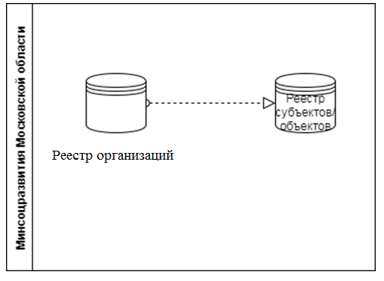
2. Составление ежегодного плана проведения плановых проверок
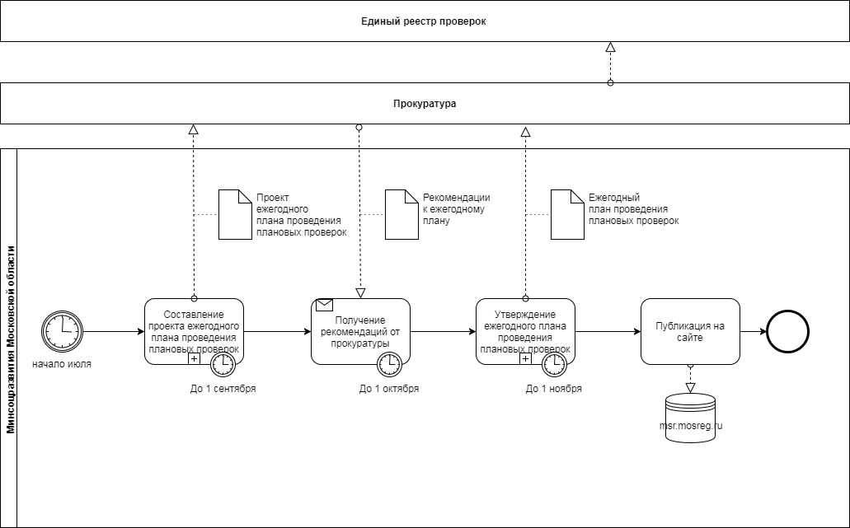
3. Составление проекта ежегодного плана проведения плановых проверок
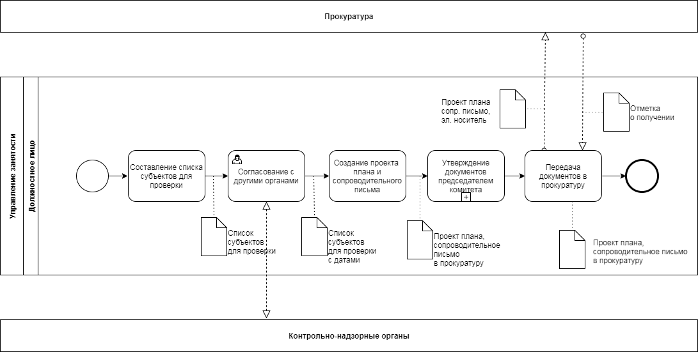

4. Утверждение документов министром
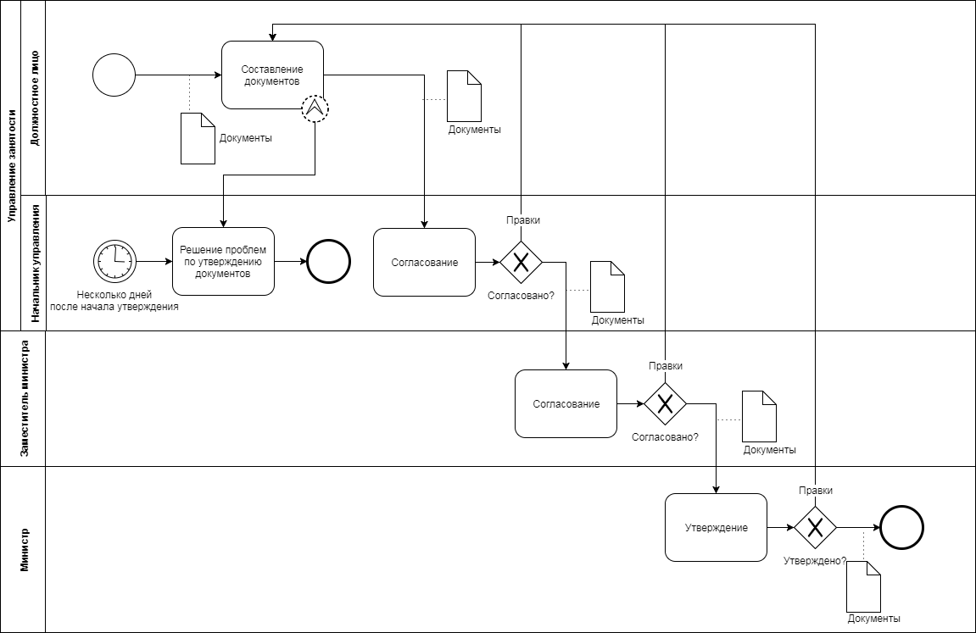

5. Обеспечение перечня нормативных правовых актов
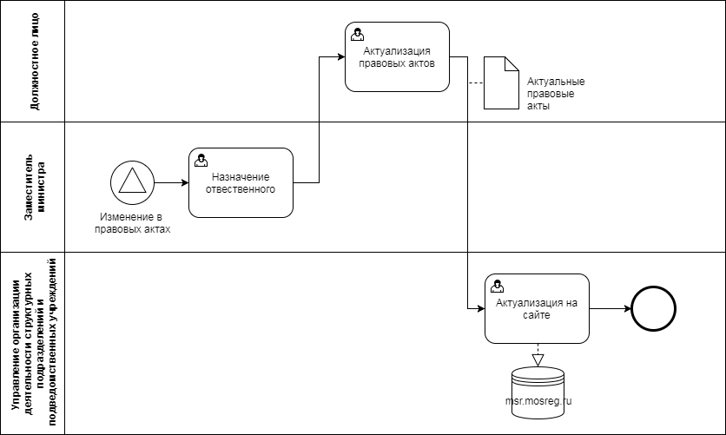

6. Проведение семинаров
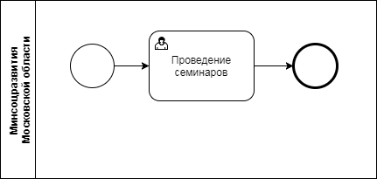
7. Обобщение практики
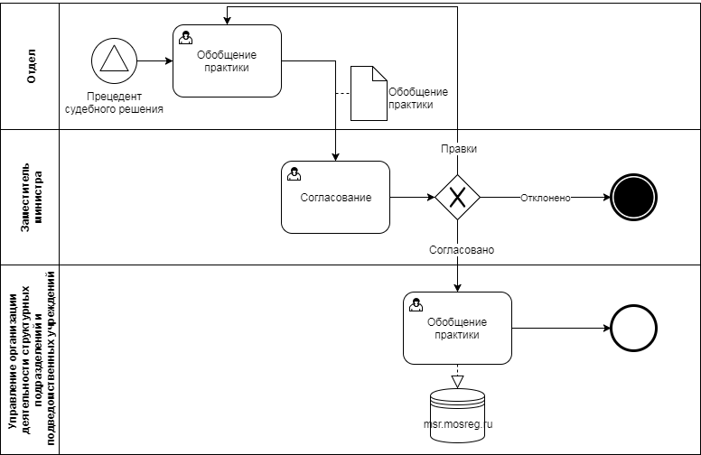
8. Выдача предостережения
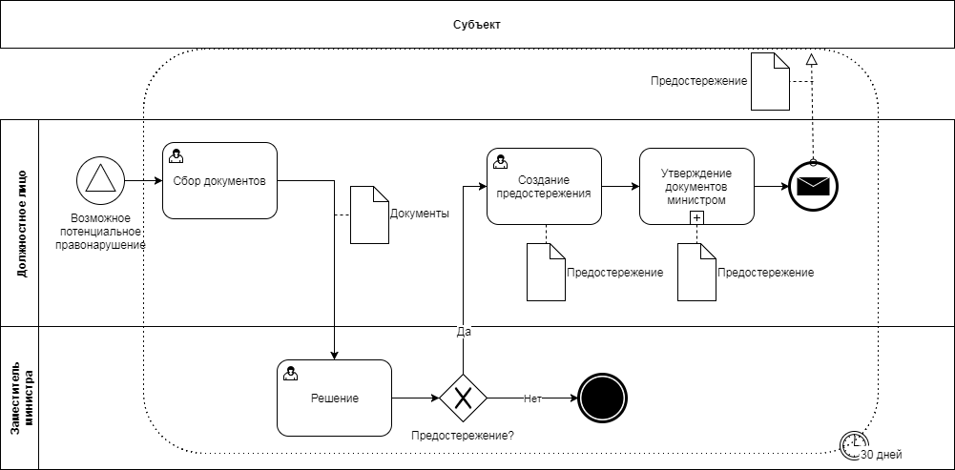

9. Составление задания на проведение мероприятия по контролю без взаимодействия с организациями
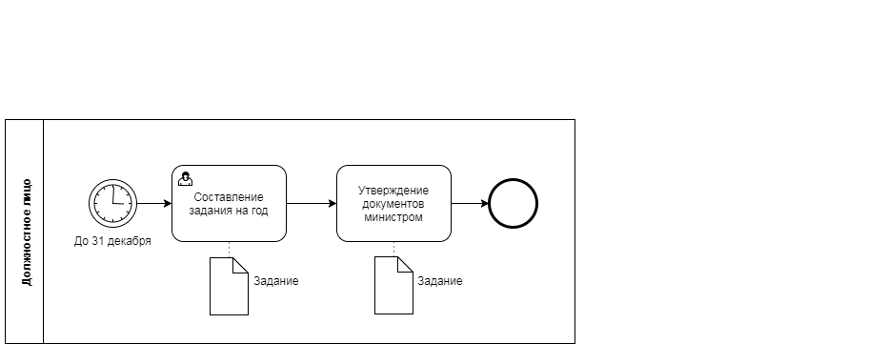

10. Проверка установленных требований к раскрытию и размещению информации

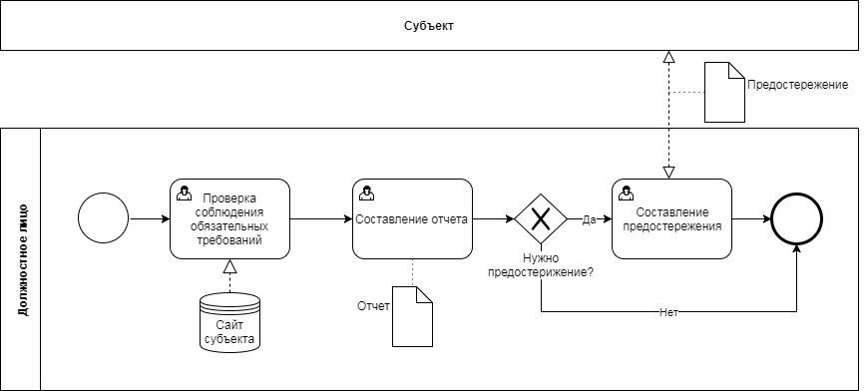

11. Организация плановых проверок

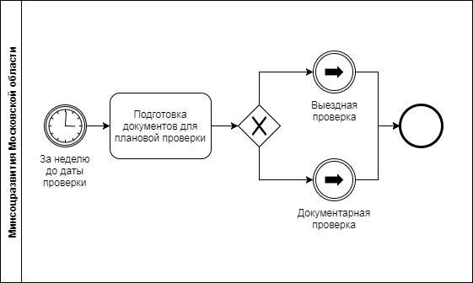

12. Подготовка документов для плановой проверки
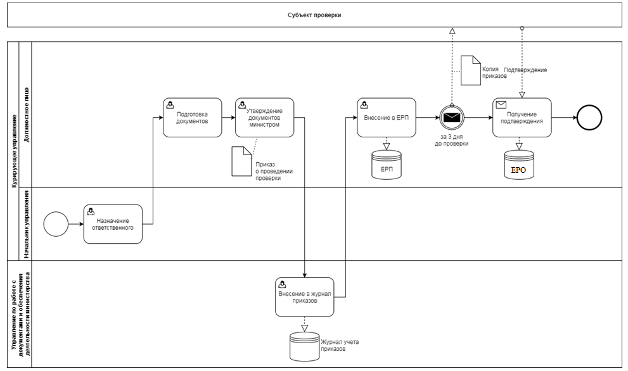
13. Утверждение документов министром
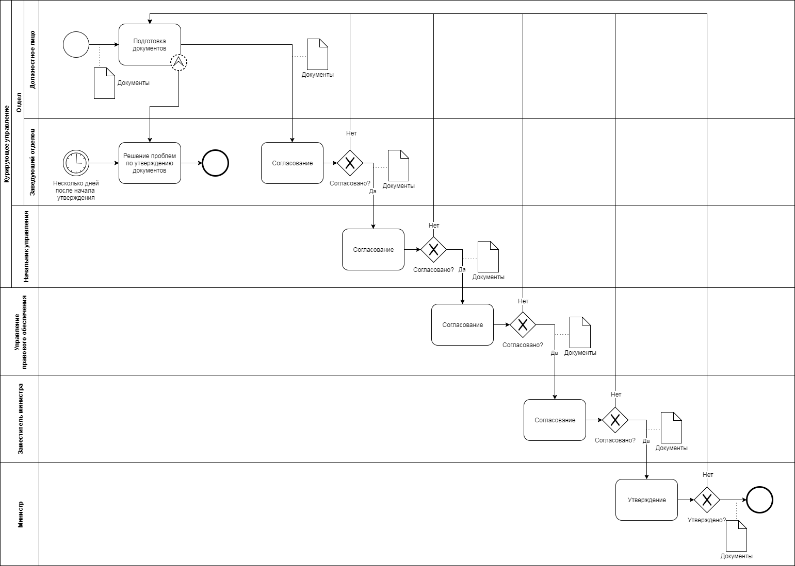
14. Организация внеплановых проверок

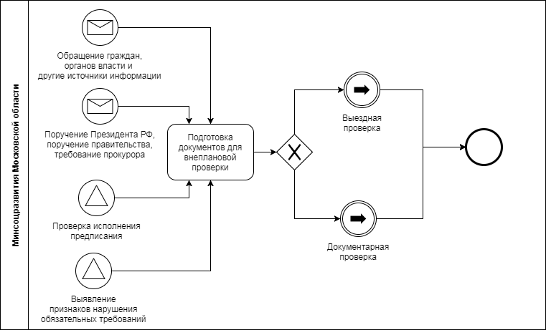

15. Подготовка документов для внеплановой проверки
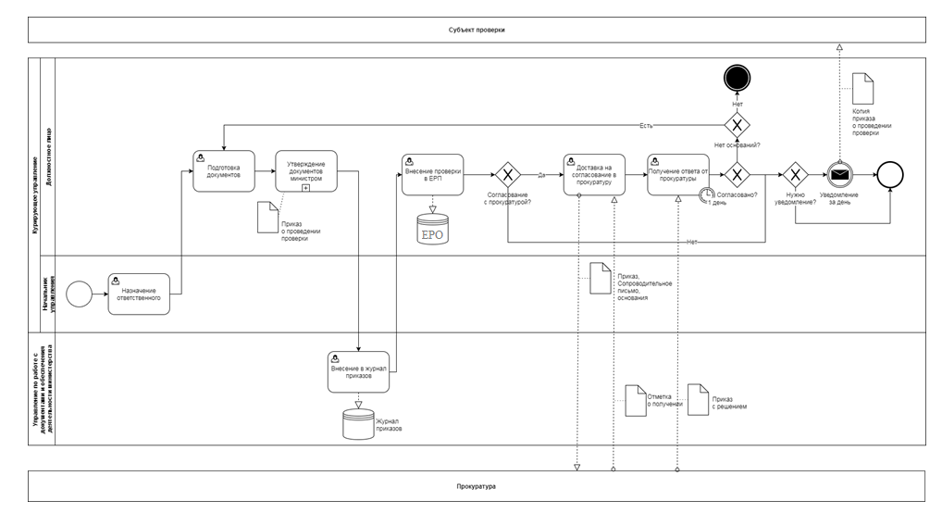

16. Документарная проверка

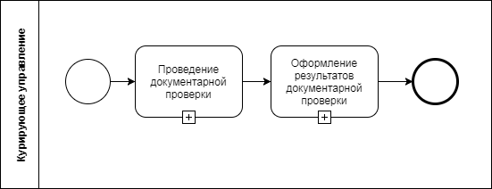

17. Проведение документарной проверки
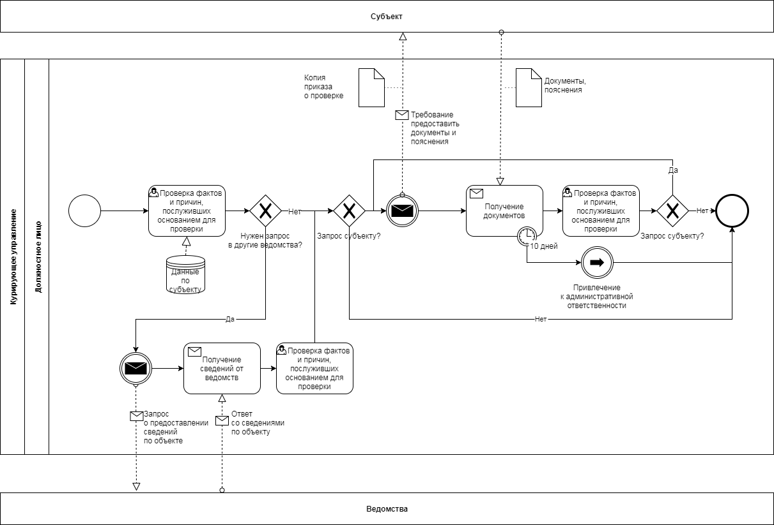
18. Оформление результатов документарной проверки

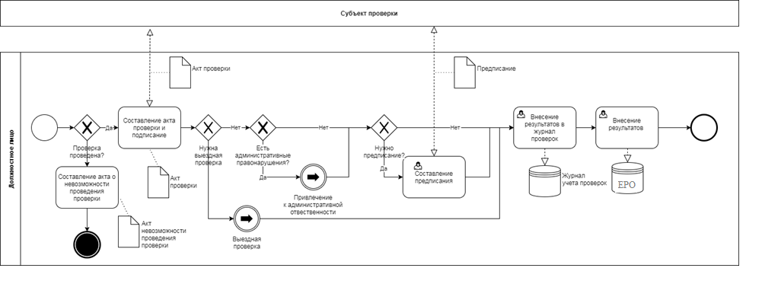

19. Выездная проверка

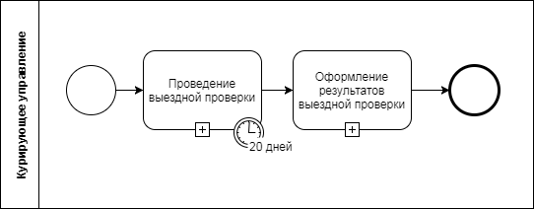

20. Проведение выездной проверки
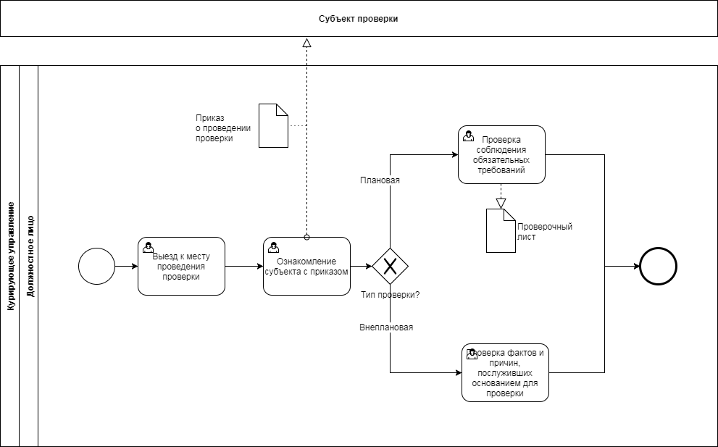
21. Оформление результатов выездной проверки

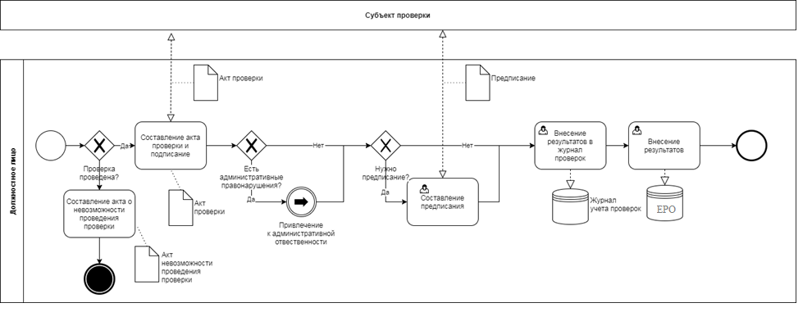

22. Контроль исполнения предписания

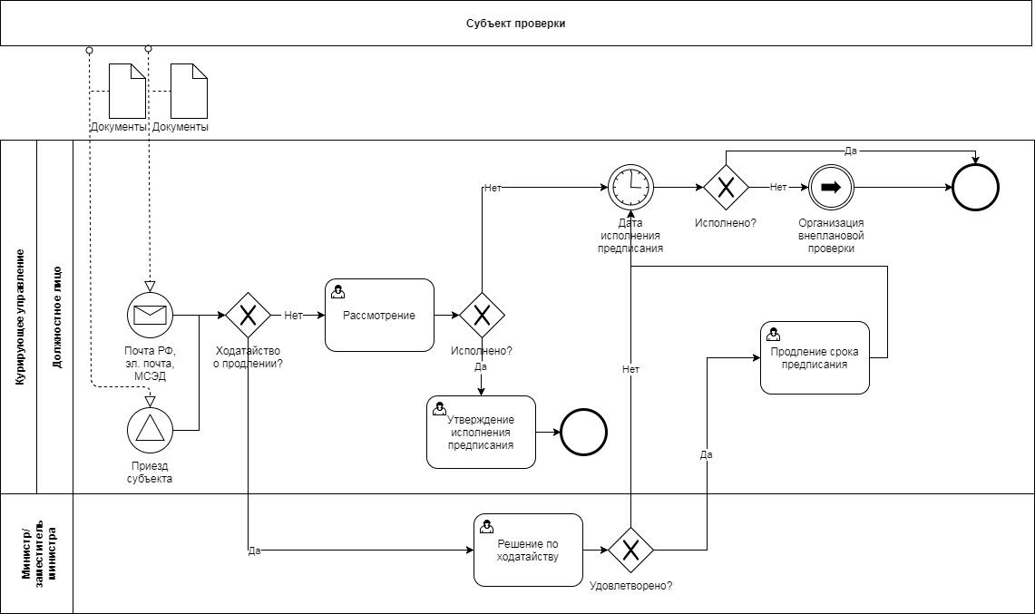
23. Привлечение к административной ответственности

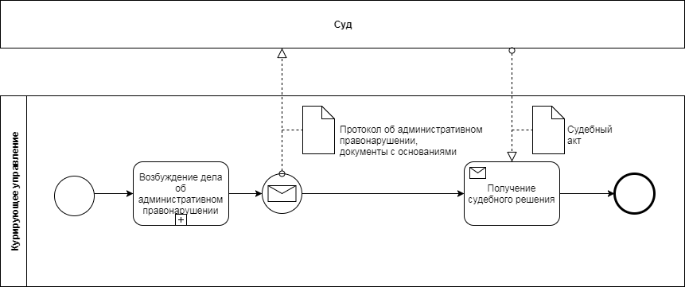

24. Возбуждение дела об административном правонарушении

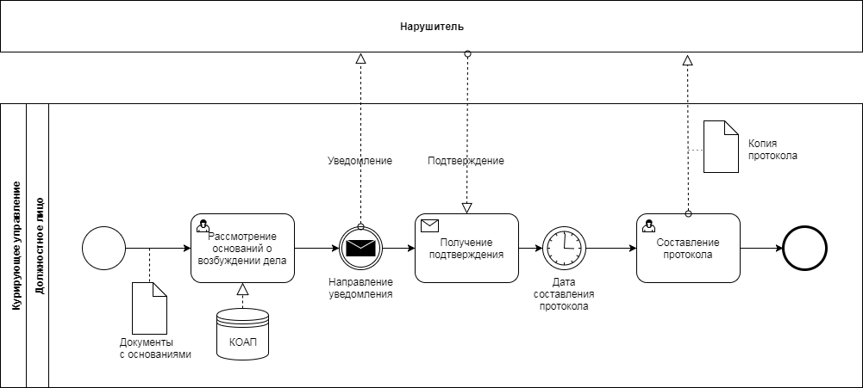

24. Рассмотрение обращений по вопросам соблюдения обязательных требований при осуществлении регионального государственного контроля (надзора) в сфере организации отдыха и оздоровления детей

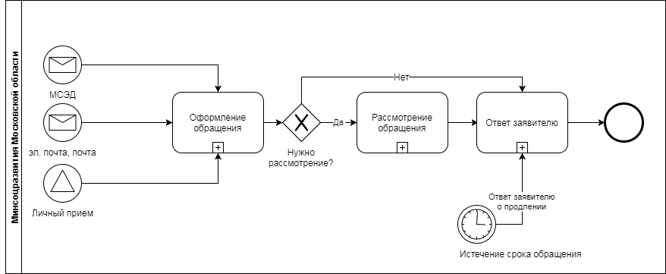

25. Оформление обращения
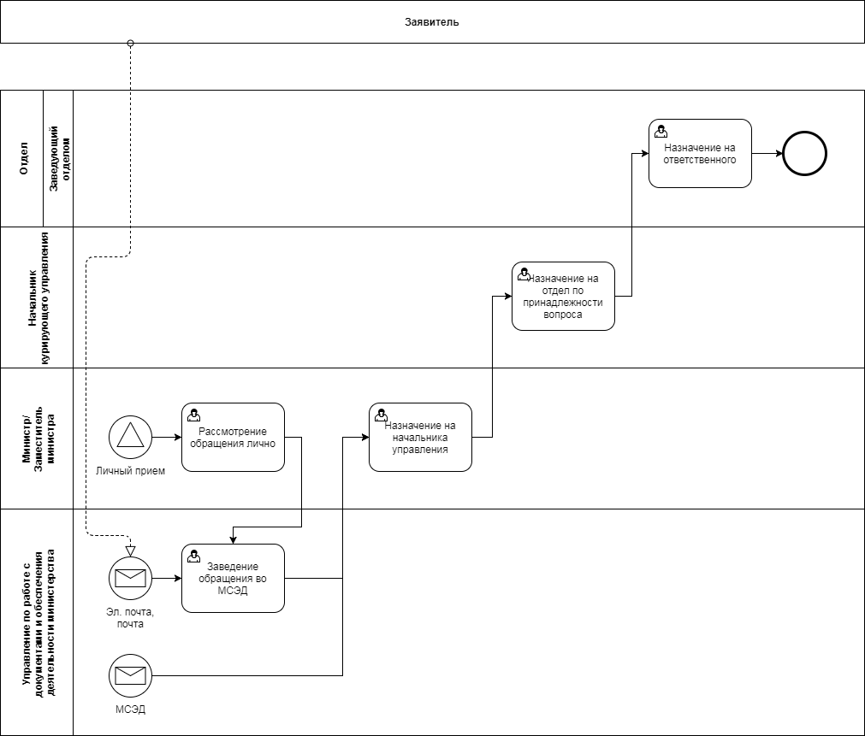

26. Рассмотрение обращения
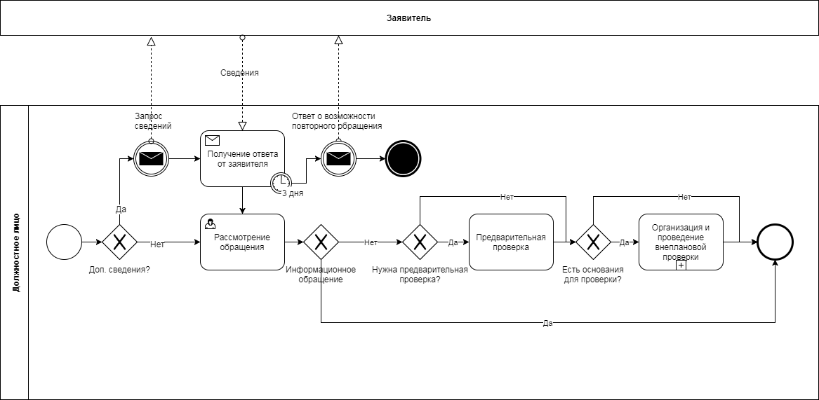

27. Ответ заявителю
